TRƯỜNG ĐẠI HỌC CÔNG NGHIỆP HÀ NỘI

KHOA CÔNG NGHỆ THÔNG TIN

======***======



**BÁO CÁO ĐỒ ÁN TỐT NGHIỆP**

NGÀNH HỆ THỐNG THÔNG TIN

**XÂY DỰNG WEBSITE BÁN TRÀ SỮA**

**SỬ DỤNG ASP.NET MVC**

|  |  |
| --- | --- |
| **CBHD:** | Ths. Trần Việt Hà |
| **Sinh viên:** | Võ Thị Quỳnh |
| **Mã sinh viên:** | 2021604331 |

Hà Nội, Năm 2024

TRƯỜNG ĐẠI HỌC CÔNG NGHIỆP HÀ NỘI

KHOA CÔNG NGHỆ THÔNG TIN

======***======

**BÁO CÁO ĐỒ ÁN TỐT NGHIỆP**

NGÀNH HỆ THỐNG THÔNG TIN

**XÂY DỰNG WEBSITE BÁN TRÀ SỮA**

**SỬ DỤNG ASP.NET MVC**

|  |  |
| --- | --- |
| **CBHD:** | Ths. Trần Việt Hà |
| **Sinh viên:** | Võ Thị Quỳnh |
| **Mã sinh viên:** | 2021604331 |

Hà Nội, Năm 2024

**Mục lục**

LỜI CẢM ƠN 9

MỞ ĐẦU 10

1. Tên đề tài 10

2. Lý do chọn đề tài 10

3. Mục tiêu nghiên cứu 11

4. Nội dung nghiên cứu 11

5. Phạm vi của đề tài 14

6. Phương pháp thực hiện 15

7. Bố cục đề tài 16

Chương 1: Tổng quan về nội dung nghiên cứu 17

1.1. Giới thiệu chung 17

1.2. Cơ sở dữ liệu 18

1.3. Kết quả dự kiến đạt được 19

1.4. Công nghệ sử dụng 20

1.4.1. ASP.NET 20

1.4.2. SQL server 22

1.4.3. Giới thiệu về mô hình Client – Server 23

1.4.4. Ajax 26

1.5. Khảo sát sơ bộ 27

1.6. Hoạt động của hệ thống 30

1.7. Phân tích yêu cầu 30

Chương 2: Phân tích thiết kế hệ thống 32

2.1. Yêu cầu đề tài 32

2.2. Hoạt động của hệ thống 32

2.2.1. Hoạt động bán hàng 32

2.2.2. Báo cáo, thống kê 33

2.2.3. Cập nhật thông tin hệ thống 33

2.3. Các tác nhân của hệ thống 33

2.4. Yêu cầu về dữ liệu 33

2.5. Các yêu cầu chức năng 35

2.6. Các yêu cầu phi chức năng 35

2.7. Biểu đồ use case 36

2.7.1. Biểu đồ use case tổng quát 36

2.7.2. Biểu đồ phân rã use case 37

2.8. Mô tả chi tiết các use case 39

2.8.1. Mô tả use case Đăng ký 39

2.8.2. Mô tả use case Đăng nhập 40

2.8.3. Mô tả use case Đặt hàng 41

2.8.4. Mô tả use case Quản lý đơn đặt hàng 42

2.8.5. Mô tả use case Quản lý Nguyên vật liệu 44

2.8.6. Mô tả use case Quản lý phiếu nhập hàng 46

2.8.7. Mô tả use case Thống kê 49

2.8.8. Mô tả use case Quản lý sản phẩm 49

2.8.9. Mô tả use case Quản lý tài khoản 52

2.9. Thiết kế cơ sở dữ liệu 55

2.9.1. Biểu đồ thực thể liên kết 57

2.9.2. Quan hệ các bảng 57

2.10. Phân tích các use case 58

2.10.1. Phân tích Use case Đăng nhập 58

2.10.2. Phân tích Use case Đăng ký 59

2.10.3. Phân tích Use case Xem thông tin đơn hàng 60

2.10.4. Phân tích Use case Quản lý đơn đặt hàng 62

2.10.5. Phân tích Use case Quản lý Nguyên vật liệu 64

2.10.6. Phân tích Use case Quản lý sản phẩm 66

2.10.7. Phân tích Use case Quản lý tài khoản 68

2.11. Bảng cơ sở dữ liệu 69

Chương 3: CÀI ĐẶT VÀ KIỂM THỬ 73

3.1. Cài đặt môi trường 73

3.2. Kết quả thu được 77

3.3. Kiểm thử chức năng hệ thồng 91

3.3.1. Kế hoạch kiểm thử 91

3.3.2. Thiết kế testcase 92

3.3.3. Kết quả kiểm thử 100

Chương 4: Kết luận 101

4.1. Những vấn đề đã được giải quyết 101

4.2. Hạn chế 101

4.3. Hướng phát triển 101

Tài liệu tham khảo 103

**Danh mục hình ảnh**

Hình 1.1 Hình ảnh ASP.NET MVC 21

Hình 1.2 Hình ảnh HTML 36

Hình 1.3 Hình ảnh CSS 37

Hình 1.4 Hình ảnh JavaScript...........................................................................13

Hình 1.5 Mẫu Model-View-Controller.............................................................20

Hình 1.6 Hình ảnh SQL Server.........................................................................22

Hình 1.7 Mô hình Client - Server.....................................................................25

Hình 2.1 Biểu đồ use case tổng quát.................................................................35

Hình 2.2 Biểu đồ use case của khách hàng......................................................37

Hình 2.3 Biểu đồ use case của nhân viên và chủ của hang 38

Hình 2.4 Biểu đồ thực thể liên kết 56

Hình 2.5 Quan hệ giữa các bảng 56

Hình 2.6 Biểu đồ trình tự UC Đăng nhập 57

Hình 2.7 Biểu đồ lớp UC Đăng nhập 57

Hình 2.8 Biểu đồ trình tự UC Đăng ký 58

Hình 2.9 Biểu đồ lớp UC Đăng ký 58

Hình 2.10 Biểu đồ trình tự UC Xem thông tin đơn hàng 59

Hình 2.11 Biểu đồ lớp UC Xem thông tin đơn hàng 60

Hình 2.12 Biểu đồ trình tự UC Quản lý đơn đặt 61

Hình 2.13 Biểu đồ lớp UC Quản lý đơn đặt 62

Hình 2.14 Biểu đồ trình tự UC Quản lý nguyên liệu 63

Hình 2.15 Biểu đồ lớp UC Quản lý nguyên liệu 64

Hình 2.16 Biểu đồ trình tự UC Quản lý sản phẩm 65

Hình 2.17 Biểu đồ lớp UC Quản lý sản phẩm 66

Hình 2.18 Biểu đồ trình tự UC Quản lý tài khoản 67

Hình 2.19 Biểu đồ lớp UC Quản lý tài khoản 68

Hình 3.1 Giao diện trang chủ 1 79

Hình 3.1 Giao diện trang Download Visual Studio..........................................72

Hình 3.2 Chọn run để cài đặt...........................................................................73

Hình 3.2 Nhấn continue...................................................................................73

Hình 3.4 Chờ tải về..........................................................................................74

Hình 3.5 Chọn mục phù hợp............................................................................75

Hình 3.6 Chọn vị trí lưu...................................................................................75

Hình 3.7 Màn hình chờ tải tài nguyên..............................................................75

Hình 3.8 Màn hình đăng nhập.........................................................................76

Hình 3.9 Màn hình bắt đầu Visual Studio.........................................................77

Hình 3.10 Giao diện Đăng ký..........................................................................77

Hình 3.11 Giao diện Đăng nhập......................................................................78

Hình 3.12 Giao diện Trang chủ 1......................................................................79

Hình 3.13 Giao diện trang chủ 2 79

Hình 3.14 Giao diện Trang chủ 3....................................................................80

Hình 3.15 Giao diện danh sách sản phẩm 80

Hình 3.16 Giao diện chi tiết sản phẩm 81

Hình 3.17Giao diện giỏ hàng 81

Hình 3.18 Giao diện đặt hàng..........................................................................82

Hình 3.19 Giao diện lịch sử đơn đặt hàng 82

Hình 3.20 Giao diện màn Giới thiệu...............................................................83

Hình 3.21 Giao diện liên hệ với chúng tôi......................................................84

Hình 3.22 Giao diện thống kê 1......................................................................85

Hình 3.23 Giao diện thống kế 2......................................................................86

Hình 3.24 Giao diện quản lý sản phẩm...........................................................86

Hình 3.25 Giao diện quản lý Topping 86

Hình 3.26 Giao diện quản lý nhóm sản phẩm 87

LỜI CẢM ƠN

Trong thời gian làm đồ án tốt nghiệp, em đã nhận được nhiều sự giúp đỡ, đóng góp ý kiến và chỉ bảo nhiệt tình của thầy cô, gia đình và bạn bè đã giúp em hoàn thiện đồ án tốt nghiệp.

Trước tiên em xin gửi tới các thầy cô Trường Công nghệ thông tin và truyền thông, lời chúc sức khỏe và lời cảm ơn chân thành. Với sự quan tâm, chỉ bảo của thầy cô đã tạo điều kiện cho em trong suốt quá trình học tập và hoàn thành đồ án tốt nghiệp lần này.

Đặc biệt em xin gửi lời cảm ơn chân thành nhất đến thầy Trần Việt Hà đã trực tiếp tận tình hướng dẫn cũng như nhận xét và giúp đỡ em trong suốt quá trình hoàn thiện đồ án.

Với điều kiện thời gian cũng như kinh nghiệm còn hạn chế của một sinh viên, đồ án này không tránh khỏi những thiếu sót. Em rất mong nhận được sự giúp đỡ của thầy cô và các bạn để hoàn thiện hơn đồ án của mình.

Em xin chân thành cảm ơn!

|  |  |
| --- | --- |
|  | Hà Nội, ngày tháng năm 2025  Sinh viên thực hiện  Võ Thị Quỳnh |

MỞ ĐẦU

## Tên đề tài

* Xây dựng website bán Trà sữa sử dụng mô hình ASP.NET MVC

## Lý do chọn đề tài

Ngày nay, Công nghệ thông tin có vai trò hết sức quan trọng, là động lực thúc đẩy tăng trưởng kinh tế và kích thích đổi mới nền kinh tế toàn cầu nói chung và nền kinh tế nước ta nói riêng. Bước vào thời đại công nghiệp 4.0, công nghệ thông tin đã có các cải tiến vượt bậc. Ngày nay, các thiết bị điện tử đã không còn là những phương tiện quý hiếm, mà ngược lại đã trở thành phương tiện giải trí, công cụ làm việc tiện lợi của con người mọi lúc, mọi nơi. Việc phổ thông hóa các thiết bị điện tử đã mở ra cho nhân loại một kỷ nguyên mới – kỷ nguyên công nghệ thông tin.

Song song với sự phát triển mạnh mẽ của ngành Công nghệ thông tin, thị trường đồ uống đã và đang trở thành một lĩnh vực đầy tiềm năng, ngày càng gần gũi và quan trọng trong cuộc sống hàng ngày. Nhu cầu tiêu dùng đồ uống chất lượng, từ cà phê, trà, nước ép cho đến các loại nước chức năng, không ngừng tăng lên. Điều này đã thúc đẩy sự phát triển của các kênh bán hàng hiện đại, bao gồm cả các chuỗi bán lẻ và hệ thống phân phối chuyên nghiệp.

Hơn thế nữa, sự thay đổi trong thói quen tiêu dùng khi người tiêu dùng ngày càng quan tâm đến sự tiện lợi và trải nghiệm đa dạng đã khiến hoạt động mua bán đồ uống qua các kênh trực tuyến trở nên phổ biến hơn. Khi xu hướng tiêu dùng hiện đại ưu tiên sự nhanh chóng và an toàn, mua sắm truyền thống đang dần được bổ sung và thay thế bởi các hình thức mua sắm hiện đại và đa kênh để đáp ứng nhu cầu ngày càng cao của người tiêu dùng.

Với tư cách là một sinh viên của Trường Công nghệ thông tin và truyền thông, em nhận thấy việc áp dụng công nghệ vào mua sắm và bán hàng đã mang lại nhiều lợi ích to lớn, giúp cải thiện sự tiện lợi và hiệu quả trong đời sống hàng ngày. Chính vì vậy, em đã quyết định lựa chọn đề tài “**Xây dựng website bán Trà Sữa sử dụng ASP.NET MVC**” để thực hiện đồ án của mình. Đề tài này nhằm mục đích nghiên cứu và phát triển hệ thống website bán đồ uống online, giúp việc mua bán trở nên thuận tiện và dễ dàng hơn, đặc biệt trong bối cảnh nhu cầu mua sắm trực tuyến ngày càng tăng cao.

## Mục tiêu nghiên cứu

* Xây dựng một website thương mại điện tử chuyên cung cấp và bán các sản phẩm trà sữa, đáp ứng nhu cầu mua sắm trực tuyến nhanh chóng, tiện lợi và thân thiện với người dùng.
* Thiết kế giao diện trực quan, thân thiện với người dùng để xây dựng các chức năng phù hợp như: Tìm kiếm sản phẩm, đặt hàng nhanh, đánh giá và nhận xét sản phẩm.
* Tìm hiểu và áp dụng các công nghệ phát triển web hiện đại bao gồm frontend (giao diện người dùng), backend (xử lý logic và dữ liệu) và hệ quản trị cơ sở dữ liệu nhằm đảm bảo tính ổn định, mở rộng và dễ bảo trì của hệ thống.
* Xây dựng hệ thống quản lý dành cho người bán bao gồm quản lý sản phẩm, tồn kho, đơn hàng, khách hàng, khuyến mãi và báo cáo doanh thu để hỗ trợ hoạt động kinh doanh hiệu quả.

## Nội dung nghiên cứu

* ***ASP.NET MVC – Kiến trúc và xử lý logic phía server***

ASP.NET MVC (Model – View – Controller) là một mô hình lập trình mạnh mẽ của Microsoft giúp tổ chức mã nguồn rõ ràng, phân tách rõ ràng giữa tầng dữ liệu (Model), tầng giao diện (View), và tầng điều khiển (Controller).



*Hình 1.1: Hình ảnh ASP.NET MVC*

* ***HTML – Xây dựng cấu trúc nội dung cho website***

HTML (HyperText Markup Language) là ngôn ngữ đánh dấu được sử dụng để tạo khung và nội dung cho các trang web



*Hình 1.2: Hình ảnh HTML*

* ***CSS – Thiết kế giao diện và tạo phong cách hiển thị***

CSS (Cascading Style Sheets) giúp định dạng và tạo phong cách cho các phần tử HTML, giúp website trở nên bắt mắt và nhất quán.

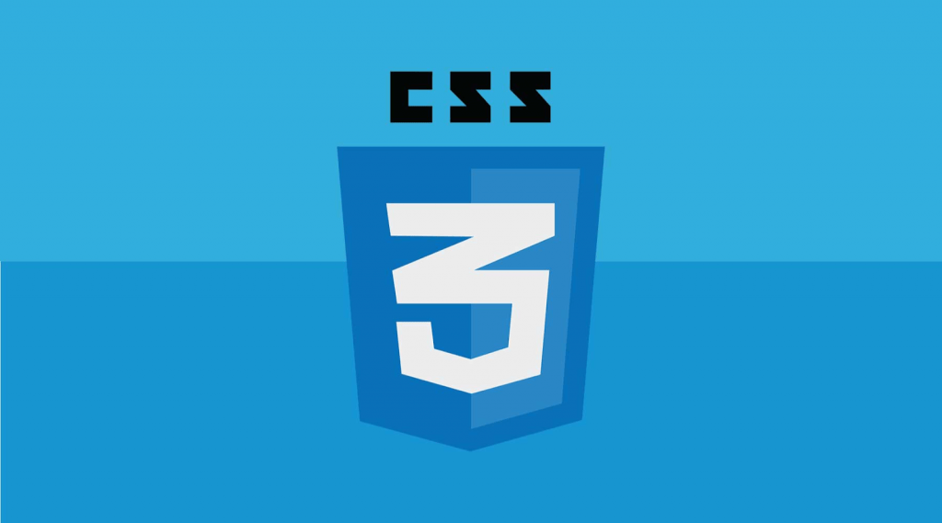

*Hình 1.3Hình ảnh CSS*

* ***JavaScript – Tạo sự tương tác và động cho website***

JavaScript là ngôn ngữ lập trình phía client giúp tăng tính tương tác và trải nghiệm người dùng.



*Hình 1.4: Hình ảnh JavaScript*

## Phạm vi của đề tài

* ***Phạm vi chức năng***

Đề tài tập trung phát triển một website bán trà sữa với các chức năng cơ bản dành cho người dùng và quản trị viên

* Đối với người dùng

+ Xem danh sách các loại trà sữa, lọc theo hương vị, size, topping, hoặc khuyến mãi.

+ Đăng ký, đăng nhập, cập nhật thông tin cá nhân.

+ Thêm sản phẩm vào giỏ hàng và đặt hàng.

* Đối với quản trị viên

+ Quản lý sản phẩm (thêm/ sửa/ xóa)

+ Quản lý đơn hàng, tình trạng giao hàng

+ Quản lý người dùng và thống kê doanh thu

* ***Phạm vi công nghệ***
* Sử dụng **ASP.NET MVC** để xây dựng hệ thống backend theo mô hình 3 lớp (Model – View – Controller).
* Sử dụng **HTML, CSS** để thiết kế giao diện và bố cục website.
* Sử dụng **JavaScript (kèm AJAX)** để xử lý các tương tác động, tạo trải nghiệm người dùng mượt mà.
* Sử dụng **SQL Server** để lưu trữ dữ liệu hệ thống (người dùng, sản phẩm, đơn hàng...).
* ***Phạm vi người dùng***
* Người dùng phổ thông: người mua trà sữa, khách hàng đặt hàng online.
* Quản trị viên: Người quản lý hệ thống, sản phẩm và đơn hàng

## Phương pháp thực hiện

* Phân tích yêu cầu

+ Thu thập và phân tích các yêu cầu chức năng và phi chức năng của hệ thống từ góc nhìn người dùng và quản trị viên.

+ Xác định các tính năng cần có: xem sản phẩm, giỏ hàng, đặt hàng, thanh toán, quản lý sản phẩm, quản lý đơn hàng...

+ Phân tích đối tượng sử dụng website, hành vi mua hàng, nhu cầu thị trường để định hướng thiết kế giao diện và trải nghiệm người dùng.

* Thiết kế hệ thống

+ Thiết kế kiến trúc hệ thống theo mô hình **MVC (Model – View – Controller)** để phân tách rõ ràng giữa xử lý dữ liệu, hiển thị và điều hướng.

+ Thiết kế cơ sở dữ liệu (SQL Server) với các bảng như: Người dùng, Sản phẩm, Loại sản phẩm, Đơn hàng, Chi tiết đơn hàng, Thanh toán…

+ Xây dựng sơ đồ Use Case, sơ đồ trình tự, sơ đồ lớp (nếu cần) để mô tả các luồng hoạt động chính trong hệ thống.

* Xây dựng và phát triển
* Kiểm thử hệ thống

+ Thực hiện kiểm thử đơn vị (unit test), kiểm thử tích hợp và kiểm thử hệ thống.

+ Kiểm tra các chức năng chính như đăng nhập, đặt hàng, thanh toán, quản lý sản phẩm.

+ Kiểm thử tính tương thích trình duyệt và hiển thị trên các thiết bị khác nhau.

## Bố cục đề tài

* **Chương 1**: Tổng quan về nội dung nghiên cứu

Giới thiệu về các công cụ để ứng dụng vào phát triển phần mềm

* **Chương 2:** Phân tích thiết kế hệ thống

Phân tích yêu cầu, mô tả các biểu đồ use case, biểu đồ trình tự, sơ đồ hoạt động và thiết kế giao diện của từng chức năng hệ thống

* **Chương 3**: Cài đặt chương trình và kiểm thử hệ thống

Kết quả đạt được và kiểm thử phần mềm

# Tổng quan về nội dung nghiên cứu

*Bằng việc sử dụng những kiến thức đã tiếp thu được trong quá trình tìm hiểu và học hỏi trên ghế nhà trường cùng với thời gian nghiên cứu tài liệu tham khảo cho đến thời điểm hiện tại, em đã tổng hợp được kiến thức nền tảng quan trọng được em trình bày trong chương này sử dụng để làm cơ sở xây dựng đồ án này.*

## Giới thiệu chung

Trong thời đại công nghệ số phát triển mạnh mẽ, việc kinh doanh trực tuyến không còn là xu hướng mà đã trở thành một phần thiết yếu đối với hầu hết các lĩnh vực, đặc biệt là trong ngành F&B (thực phẩm và đồ uống). Trà sữa – một trong những loại đồ uống phổ biến, được giới trẻ ưa chuộng – đang dần được đưa lên các nền tảng thương mại điện tử nhằm mở rộng thị trường, tăng khả năng tiếp cận khách hàng và nâng cao hiệu quả kinh doanh.

Đề tài ***“Xây dựng website bán Trà sữa sử dụng ASP.NET MVC”*** được thực hiện nhằm thiết kế và phát triển một hệ thống website bán hàng trực tuyến chuyên nghiệp, hiện đại và thân thiện với người dùng. Website không chỉ cung cấp đầy đủ thông tin về các loại trà sữa, giá cả, chương trình khuyến mãi, mà còn cho phép người dùng thực hiện các thao tác như đặt hàng, thanh toán, theo dõi đơn hàng một cách dễ dàng và nhanh chóng.

Việc ứng dụng mô hình ASP.NET MVC trong xây dựng website giúp tăng cường khả năng tổ chức mã nguồn, dễ bảo trì và mở rộng hệ thống. Bên cạnh đó, sự kết hợp giữa các công nghệ HTML, CSS, JavaScript và SQL Server góp phần hoàn thiện cả về mặt giao diện người dùng lẫn khả năng xử lý dữ liệu của hệ thống.

Thông qua đề tài này, không chỉ áp dụng kiến thức đã học vào thực tiễn mà còn góp phần đáp ứng nhu cầu ngày càng cao của người tiêu dùng về trải nghiệm mua sắm trực tuyến tiện lợi, hiện đại và an toàn

## Cơ sở dữ liệu

Khi thiết kế một website, chúng ta cần biết , hiểu và sử dụng một số ngôn ngữ sau:

* HTML (HyperText Markup Language): là ngôn ngữ đánh dấu siêu văn bản được sử dụng để xây dụng các trang web. HTML sử dụng để xây dựng các trang web, ví dụ như tiêu đề, đoạn văn bản, hình ảnh, liên kết,..
* CSS (Cascading Style Sheets): là ngôn ngữ được sử dụng để tạo kiêu cho phần tử trong trang web, bao gồm màu sắc, font chữ, kích thước, độ rộng, vị trí,... CSS giúp cho website trông đẹp và chuyên nghiệp hơn.
* Mô hình MVC(Model-View-Controller): là một kiến trúc phần mềm được sử dụng rộng rãi trong phát triển ứng dụng web để tách biệt logic xử lý dữ liệu, giao diện người dùng và luồng điều khiển của ứng dụng.
* Model (Mô hình): Đại diện cho dữ liệu của ứng dụng và quản lý logic liên quan đến dữ liệu. Trong mô hình này, model chịu trách nhiệm truy xuất dữ liệu từ cơ sở dữ liệu, xử lý dữ liệu và chứa các hàm xử lý logic
* View (Giao diện): Đại diện cho giao diện người dùng của ứng dụng. View là nơi hiển thị dữ liệu cho người dùng và tương tác với họ thông qua các yêu cầu gửi đến từ controller. View không có logic xử lý nên nó chỉ chịu trách nhiệm hiển thị dữ liệu theo yêu cầu.
* Controller (Bộ điều khiển): Đóng vai trò là trung gian giữa model và view. Controller nhận yêu cầu từ người dùng thông qua view, xử lý yêu cầu đó (gọi model xử lý dữ liệu cần thiết), và sau đó cung cấp kết quả trả về cho view để hiển thị cho người dùng.
* MySQL: là hệ quản trị cơ sở giữ liệu tự do nguồn mở phổ biến nhất thế giới và được các nhà phát triển rất ưu chuộng trong quá trình phát triển ứng dụng.
* Git và github

+ Git là hệ thống kiểm soát phiên bản phân tán mà nguồn mở (Open

Source Distributed Version Control System). Các dự án thực tế thường có nhiều nhà phát triển làm việc song song. Vì vậy, một hệ thống kiểm

soát phiên bản như Git là cần thiết để đảm bảo không có xung đột mã

giữa các nhà phát triển. Ngoài ra, các yêu cầu trong dự án thay đổi

thường xuyên. Vì vậy, cần một hệ thống cho phép nhà phát triển quay

lại phiên bản cũ hơn của mã.

+ Git là công cụ giúp quản lý mã nguồn tổ chức theo dạng dữ liệu phân

tán. Giúp đồng bộ mã nguồn của nhóm lập trình lên 1 máy chủ. Hỗ trợ

các thao tác kiểm tra mã nguồn trong quá trình làm việc (diff, check

modifications, show history, merge source, …).

+ GitHub là một dịch vụ nổi tiếng cung cấp kho lưu trữ mã nguồn Git

cho các dự án phần mềm. Github có đầy đủ những tính năng của Git, ngoài ra nó còn bổ sung những tính năng về social để các developer tương tác với nhau.

+ GitHub có 2 phiên bản: miễn phí và trả phí. Với phiên bản có phí

thường được các doanh nghiệp sử dụng để tăng khả năng quản lý team

cũng như phân quyền bảo mật dự án. Còn lại thì phần lớn chúng ta đều

sử dụng Github với tài khoản miễn phí để lưu trữ source code

+ Github cung cấp các tính năng social networking như feeds, followers,

và network graph để các developer học hỏi kinh nghiệm của nhau

thông qua lịch sử commit. Nếu một comment để mô tả và giải thích

một đoạn code. Thì với Github, commit message chính là phần mô tả

hành động mà bạn thực hiện trên source code.

## Kết quả dự kiến đạt được

Hệ thống website bán cafe khi hoàn thành dự kiến đạt được các kết quả sau:

Cấu trúc website bán hàng.

Phân tích, thiết kế chức năng của hệ thống như: đăng nhập, đăng ký tài khoản, xem thông tin sản phẩm, tìm kiếm sản phẩm, đặt hàng...

Thiết kế cơ sở dữ liệu.

Xây dựng một số module demo kết quả.

Cho phép quản trị thông tin danh mục, sản phẩm, đơn đặt hàng…

Cho phép người dùng tìm kiếm sản phẩm; xem chi tiết sản phẩm, đăng ký tài khoản, lựa chọn mua hàng...

Cơ sở dữ liệu hàng hóa được quản lý trên SQL Server.

Cho phép thiết lập cấu trúc website động.

Xây dựng kịch bản và thực hiện kiểm thử, báo cáo kiểm thử.

Có báo cáo tồn kho (sản phẩm, loại sản phẩm), báo cáo bán hàng (theo doanh thu, ngày, sản phẩm, loại sản phẩm).

Người sử dụng hệ thống: Chủ cửa hàng, Nhân viên bán hàng, Quản trị hệ thống, khách hàng.

Hoàn thành báo cáo chi tiết đồ án tốt nghiệp.

## Công nghệ sử dụng

### ASP.NET

ASP.Net là một dạng framework, nói một cách dễ hiểu chính là một **bộ khung ứng dụng we**b. ASP Net được hoàn thiện bởi Microsoft vào 2012 và là một giải pháp dùng để hỗ trợ quá trình sản xuất các loại website và nội dung động.

Mẫu kiến trúc Model – View – Controller được sử dụng nhằm chi ứng dụng thành ba thành phần chính: model, view và controller. Nền tảng ASP.NET MVC giúp cho chúng ta có thể tạo được các ứng dụng web áp dụng mô hình MVC thay vì tạo ứng dụng theo mẫu ASP.NET Web Forsm. Nền tảng ASP.NET MVC có đặc điểm nổi bật là nhẹ, dễ kiểm thử phần giao diện (so với ứng dụng Web Forms), tích hợp các tính năng có sẵn của ASP.NET. Nền tảng ASP.NET MVC được định nghĩa trong namespace System.Web.Mvc và là một phần của name space System.Web.

MVC là một mẫu thiết kế (design pattern) chuẩn mà nhiều lập trình viên đã quen thuộc. Một số loại ứng dụng web sẽ thích hợp với kiến trúc MVC. Một số khác vẫn thích hợp với ASP.NET Web Forms và cơ chế postbacks. Đôi khi có những ứng dụng kết hợp cả hai kiến trúc trên.

Nền tảng MVC bao gồm các thành phần dưới đây:

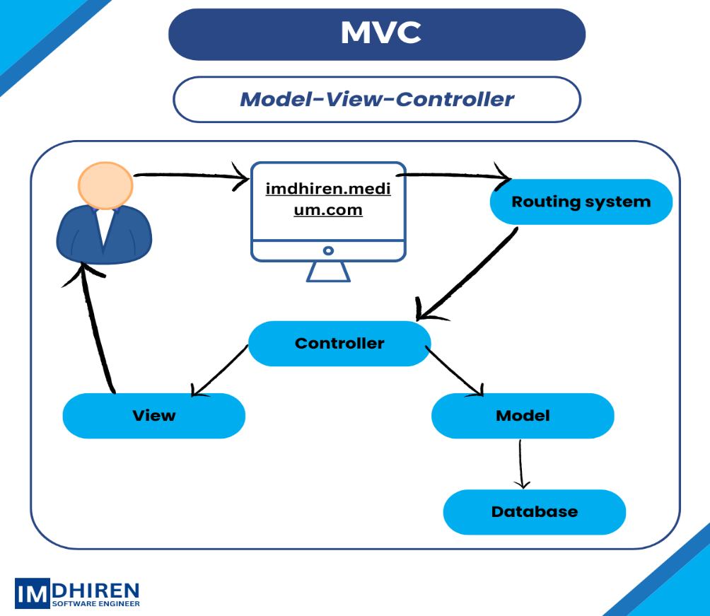

Hình 1.5 Mẫu Model – View – Controller

Models: Các đối tượng Models là một phần của ứng dụng, các đối tượng này thiết lập logic của phần dữ liệu của ứng dụng. Thông thường, các đối tượng model lấy và lưu trạng thái của model trong CSDL.

Views: Views là các thành phần dùng để hiển thị giao diện người dùng (UI). Thông thường, view được tạo dựa vào thông tin dữ liệu model.

Controllers: Controller là các thành phần dùng để quản lý tương tác người dùng, làm việc với model và chọn view để hiển thị giao diện người dùng. Trong một ứng dụng MVC, view chỉ được dùng để hiển thị thông tin, controller chịu trách nhiệm quản lý và đáp trả nội dung người dùng nhập và tương tác với người dùng.

### SQL server

SQL server chính là cụm từ viết tắt của Structure Query Language được sử dụng nhiều trong các lĩnh vực bởi chức năng quản lý dữ liệu. Các ngôn ngữ cấp cao như: [Visual C](https://www.visualstudio.com/vs/cplusplus/), [Oracle](https://www.oracle.com/database/index.html), Visual Basic,… đều có trình hỗ trợ là SQL. Những ứng dụng khi chạy phải sử dụng SQL khi người dùng truy cập tới cơ sở dữ liệu thì không cần sử dụng trực tiếp SQL.

SQL Server chính là một **hệ quản trị dữ liệu** quan hệ sử dụng câu lệnh SQL để trao đổi dữ liệu giữa máy cài SQL Server và máy Client. Một Relational Database Management System – RDBMS gồm có: databases, datase engine và các chương trình ứng dụng dùng để quản lý các bộ phận trong RDBMS và những dữ liệu khác.

SQL được sử dụng trong các dịch vụ [thiết kế web đẹp](https://mona.media/thiet-ke-website-tai-hcm/) với chức năng giao tiếp với người dùng với các vai trò sau:

* SQL là một ngôn ngữ đòi hỏi có tính tương tác cao: Người dùng có thể dễ dàng trao đổi với các tiện ích thông qua các câu lệnh của SQL đến cơ sở dữ liệu và nhận kết quả từ cơ sở dữ liệu.
* SQL là một ngôn ngữ lập trình cơ sở dữ liệu: Các lập trình viên có thể xây dựng các chương trình ứng dụng giao tiếp với cơ sở dữ liệu bằng cách nhúng các câu lệnh SQL vào trong ngôn ngữ lập trình.
* SQL là một ngôn ngữ lập trình quản trị cơ sở dữ liệu: Người quản trị cơ sở dữ liệu có thề quản lý, định nghĩa và điều khiển truy cập cơ sở dữ liệu thông qua SQL.
* SQL là một ngôn ngữ lập trình cho các hệ thống chủ khách: SQL được sử dụng như là một công cụ giao tiếp với các trình ứng dụng trong hệ thống cơ sở dữ liệu khách chủ.
* SQL là ngôn ngữ truy cập dữ liệu trên Internet: SQL được sử dụng với vai trò tương tác với dữ liệu trong hầu hết các máy chủ web và máy chủ Internet.
* SQL là ngôn ngữ cơ sở dữ liệu phân tán: Với vai trò giao tiếp với các hệ thống trên mạng, gửi và nhận các yêu cầu truy xuất dữ liệu với nhau.

Nhìn chung SQL Server là một hệ quản trị cơ sở dữ liệu quan hệ được sử dụng trong các chức năng tương tác giữa người dùng và dữ liệu. Chính vì thế, nó được sử dụng trong các dịch vụ thiết kế web rẻ và chuyên nghiệp.



*Hình 1.6: Hình ảnh SQL Server*

### Giới thiệu về mô hình Client – Server

Mô hình Client – Server là một mô hình phân tán, trong đó Client là bên

gửi yêu cầu dịch vụ và Server là bên cung cấp dịch vụ đó. Khi người dùng thao

tác trên một website (ví dụ như xem sản phẩm, đăng nhập, đặt hàng), các hành

động đó sẽ được gửi dưới dạng yêu cầu HTTP tới Server. Sau khi xử lý yêu

cầu, Server sẽ gửi phản hồi về cho Client, thường dưới dạng dữ liệu JSON hoặc

HTML, và dữ liệu này sẽ được Client hiển thị cho người dùng.

Đặc điểm của mô hình này là Client không trực tiếp truy cập vào cơ sở dữ liệu, mà toàn bộ tương tác với dữ liệu đều phải thông qua Server, đảm bảo tính bảo mật và quản lý dữ liệu tập trung.

**Vai trò và chức năng của Client**

Client là phần giao diện người dùng (UI – User Interface), nơi người dùng tương tác trực tiếp với hệ thống. Trong đồ án này, phần Client được xây dựng bằng React.js – một thư viện JavaScript mạnh mẽ chuyên dùng để xây dựng các giao diện người dùng tương tác nhanh và mượt mà.

Các chức năng chính của Client bao gồm:

− Hiển thị giao diện thân thiện, dễ sử dụng.

− Gửi các yêu cầu HTTP đến Server thông qua các phương thức như GET,

POST, PUT, DELETE.

− Nhận dữ liệu phản hồi từ Server và cập nhật giao diện tương ứng.

− Thực hiện điều hướng trang, quản lý trạng thái giao diện (state), và xử

lý sự kiện người dùng.

Với việc sử dụng công nghệ Single Page Application (SPA), ứng dụng

React chỉ tải một lần duy nhất và sau đó cập nhật nội dung động mà không cần

tải lại toàn bộ trang, mang đến trải nghiệm mượt mà cho người dùng.

***Vai trò và chức năng của Server***

Server là nơi tiếp nhận, xử lý các yêu cầu từ Client và gửi phản hồi tương

ứng. Trong đồ án này, Server được xây dựng bằng Node.js kết hợp với

Express.js – một framework mạnh mẽ sử dụng ngôn ngữ TypeScript và linh

hoạt cho ứng dụng web.

Các chức năng chính của Server bao gồm:

− Xử lý logic nghiệp vụ (business logic) như đăng nhập, xử lý giỏ hàng,

đặt hàng...

− Quản lý và tương tác với cơ sở dữ liệu (thêm, sửa, xóa, truy vấn dữ

liệu).

− Cung cấp API RESTful để các client có thể dễ dàng giao tiếp.

− Bảo mật hệ thống bằng các phương pháp xác thực (authentication) và

phân quyền (authorization).

− Xử lý các tệp tin (uploads), mã hóa thông tin, gửi email, v.v.

**Nguyên lý hoạt động**

Quy trình hoạt động của mô hình Client – Server có thể mô tả như sau:

− Người dùng thực hiện thao tác (ví dụ: nhấn nút "Thêm vào giỏ hàng").

− Giao diện (Client) sẽ tạo một yêu cầu (HTTP request) và gửi đến Server.

− Server nhận yêu cầu, thực hiện xử lý (ví dụ: cập nhật giỏ hàng trong cơ

sở dữ liệu).

− Sau khi xử lý xong, Server gửi lại một phản hồi (HTTP response).

− Client nhận phản hồi và cập nhật giao diện người dùng.

**Ưu điểm của mô hình Client – Server**

- Tính phân tách rõ ràng: Tách biệt giao diện và xử lý logic, dễ bảo trì và

nâng cấp

- Tái sử dụng cao: Backend có thể dùng chung cho nhiều loại client (web,

mobile, desktop).

- Dễ mở rộng: Có thể tăng hiệu năng Server hoặc triển khai thêm nhiều

Client dễ dàng.

- Bảo mật: Dữ liệu được quản lý tập trung tại Server, dễ kiểm soát và bảo

vệ.

Mô hình Client - Server không những áp dụng cho dự án nhỏ mà còn đáp ứng

tốt các yêu cầu về tính mở rộng, khả năng nâng cấp trong tương lai và hỗ trợ

triển khai thực tế sau khi hoàn thành hệ thống.

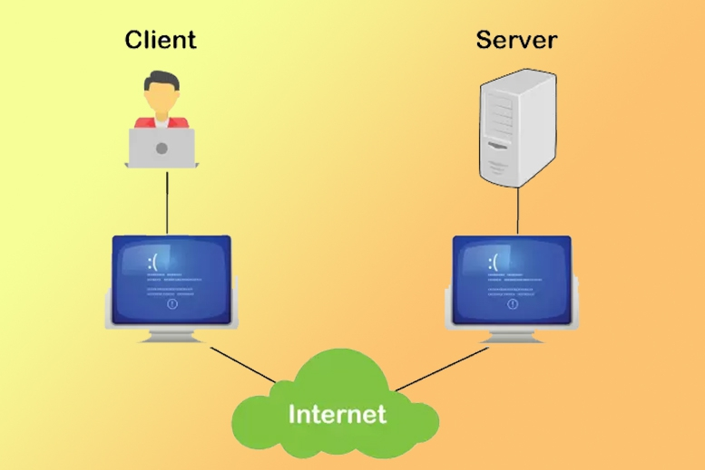

*Hình 1.7: Hình ảnh Client- Server*

### Ajax

* Ajax là chữ viết tắt của cụm từ Asynchronous Javascript and XML. Ajax là phương thức trao đổi dữ liệu với máy chủ và cập nhật một hay nhiều phần của trang web, hoàn toàn không reload lại toàn bộ trang.
* Ajax được viết bằng Javascript chạy trên client, tức là mỗi browser sẽ chạy độc lập hoàn toàn không ảnh hưởng lẫn nhau. Về mặt kỹ thuật, nó đề cập đến việc sử dụng các đối tượng XmlHttpRequest để tương tác với một máy chủ web thông qua Javascript.

Vai trò của Ajax:

* AJAX là một trong những công cụ giúp chúng ta đem lại cho người dùng trải nghiệm tốt hơn. Khi cần một thay đổi nhỏ thì sẽ không cần load lại cả trang web, làm trang web phải tải lại nhiều thứ không cần thiết.
* Ajax được sử dụng để thực hiện một callback. Được dùng để thực hiện việc truy xuất dữ liệu hoặc lưu trữ dữ liệu mà không cần phải reload lại toàn bộ trang web. Với những server nhỏ thì việc này cũng tiết kiệm được băng thông cho chúng ta hơn.
* Cần gì thì chỉ gửi dữ liệu phần đó, load lại 1 phần nhỏ để cập nhật thông tin chứ không load cả trang. Bằng cách này thì có thể giảm thiểu được tốc độ tải trang giúp người dùng có trải nghiệm tốt hơn.
* Trang web bạn tạo ra cũng sẽ đa dạng và động hơn.

## Khảo sát sơ bộ

**1.5.1 Mục tiêu**

- Đối tượng thực hiện phỏng vấn: Các chủ cửa hàng bán Trà sữa

- Đối tượng phỏng vấn: Các cửa hàng bán Trà sữa

- Đối tượng điều tra và khảo sát: Khách hàng tại cửa hàng

**1.5.2 Phương pháp**

**Phỏng vấn người bán hàng**

|  |  |
| --- | --- |
| ***Kế hoạch phỏng vấn*** | |
| Địa chỉ: Số 208 đường Cầu Diễn, Minh Khai, Bắc Từ Liêm, Hà Nội, Việt Nam | Thời gian hẹn: 14h – 18/05/2025  Thời gian bắt đầu: 14h15  Thời điểm kết thúc: 15h45 |
| Đối tượng: Chủ cửa hàng Trà sữa | Các yêu cầu đòi hỏi: là người  quản trị, điều hàng công việc bán  hàng của cửa hàng |
| Chương trình  • Giới thiệu  • Tổng quan về dự án  • Tổng quan về phỏng vấn  • Chủ đề sắp đề cập (xin phép được ghi âm)  • Chủ đề 1: Anh muốn website có những thể loại nào?  • Chủ đề 2: Đối tượng người dùng mà  website của mình hướng đến?  • Chủ đề 3: Những loại sản phẩm đặc sắc cần đưa lên đầu?  • Chủ đề 4: Anh muốn website có chức năng gì đặc biệt không?  • Chủ đề 5: Website có những hình thức thanh toán nào?  • Chủ đề 6: Cửa hàng của mình có các  chương trình khuyến mãi và giảm giá để tăng lượng người dùng không  • Chủ đề 7: Anh muốn ứng dụng được liên kết với những mạng xã hội nào?  • Chủ đề 8: Anh có dự định mở rộng  thương hiệu đến với bạn bè quốc tế  không?  • Chủ đề 9: Anh hy vọng đạt được điều gì từ website của mình?  • Tổng hợp nội dung ý kiến của người  được hỏi  • Kết thúc (thoả thuận ) | Thời gian phỏng vấn  3 phút  3 phút  3 phút  3 phút  5 phút  5 phút  5 phút  5 phút  5 phút  5 phút  5 phút  5 phút  5 phút  3 phút |
|  | ***Tổng thời gian dự kiến: 65 phút*** |

**Phỏng vấn khách hàng**

|  |  |
| --- | --- |
| ***Phiếu phỏng vấn*** | |
| *Dự án: Xây dựng website bán Trà sữa sử dụng mô hình ASP.NET MVC* | |
| Người được hỏi: Nguyễn Văn Trường An | Người hỏi: Võ Thị Quỳnh  Ngày: 21/05/2025 |
| ***Câu 1:*** Anh/chị đang quan tâm đến những thể loại sản phẩm nào tại cửa hàng? | ***Trả lời:*** Tôi đang quan tâm đến các sản phẩm như Trà sữa, đá xay, kem,... |
| ***Câu 2***: Anh/chị muốn nhận thông báo mới về các sản phẩm hay chương trình khuyến mãi không? | ***Trả lời:*** Có chứ, tôi rất thích uống trà sữa nên sẽ rất thích các chương trình khuyến mãi |
| ***Câu 3***: Anh/ chị thường uống trà sữa một mình hay với bạn bè/đồng nghiệp | ***Trả lời:*** Mình hay uống với đồng nghiệp trên công ty |
| ***Câu 4:*** Khi chọn trà sữa, anh/ chị quan tâm điều gì nhất? | ***Trả lời***: Mình ưu tiên vị ngon và topping. Ngoài ra, cũng quan tâm đến thương hiệu có uy tín không. |
| ***Câu 5:*** Mức giá trà sữa anh/ chị thấy hợp lý là bao nhiêu? | ***Trả lời:*** Từ 30.000 đến 45.000 là hợp lý, nếu cao hơn thì mình ít mua |
| ***Câu 6:*** Anh/ chị có sẵn sàng trả thêm tiền cho topping đặc biệt không? | ***Trả lời:*** Có, nhưng topping phải lạ và đáng tiền, ví dụ như cheese foam ngon hay trân châu sợi." |
| ***Câu 7***: Anh/ chị mong muốn điều gì ở một thương hiệu trà sữa lý tưởng? | ***Trả lời***: Mình mong có nhiều lựa chọn về độ ngọt, thêm topping lạ, có thể tích điểm đổi quà hoặc ưu đãi cho khách quen." |
| ***Câu 8:*** Anh/ chị thường chọn mức đường, đá như thế nào? | ***Trả lời:*** Ít đường, ít đá vì mình không thích ngọt gắt. |
| ***Câu 9***: Có điều gì khiến anh/ chị không hài lòng khi mua trà sữa online? | ***Trả lời:*** Có lần đặt online mà giao nhầm topping, hơi thất vọng. |
| ***Câu 10****:* Nếu được cải thiện một điều về trà sữa hiện nay, anh/ chị sẽ chọn điều gì? | ***Trả lời:*** Giảm bớt lượng đá mặc định, nhiều chỗ cho quá nhiều đá. |

## Hoạt động của hệ thống

* Khi truy cập vào trang chủ, hệ thống sẽ hiển thị

+ Danh mục sản phẩm

+ Thanh tìm kiếm

+ Giỏ hàng

+ Tài khoản

+ Các sản phẩm mới cập nhật, các sản phẩm bán chạy, các sản phẩm gợi ý

* Hiển thị các danh mục con khi đưa chuột chuột vào một danh mục sản phẩm. Một số các hoạt động xem sản phẩm như xem sản phẩm theo danh mục sản phẩm, xem chi tiết sản phẩm.
* Ngoài ra có các hoạt động liên quan đến giỏ hàng (thêm, sửa, xóa sản phẩm), các hoạt động về đơn hàng.
* Về phía người quản trị, bao gồm các hoạt động về bảo trì (thêm, sửa, xóa) sản phẩm, danh mục sản phẩm,... và các hoạt động quản lý khác

## Phân tích yêu cầu

**1.7.1 Yêu cầu của người sử dụng**

*Đối với khách hàng*

* Trải nghiệm mua hàng nhanh chóng và dễ dàng.
* Tìm kiếm sản phẩm dễ dàng với bộ lọc thông minh.
* Thanh toán an toàn, hỗ trợ nhiều phương thức.
* Theo dõi đơn hàng và nhận thông báo trạng thái.

*Đối với người quản trị*

* *Hệ thống giúp quản lý sản phẩm, đơn hàng và khách hàng hiệu quả.*
* *Giao diện dễ sử dụng, hỗ trợ thao tác nhanh.*
* *Bảo mật thông tin khách hàng và quản lý truy cập hệ thống.*

**1.7.1 Yêu cầu về chức năng**

* Các chức năng chính của hệ thống

+ Xem danh sách sản phẩm theo danh mục

+ Quản lý giỏ hàng

+ Mua sản phẩm (đặt hàng, thanh toán)

+ Tìm kiếm

+ Quản lý sản phẩm

+ Quản lý đơn hàng

+ Quản lý tài khoản

* Yêu cầu phi chức năng

+ Giao diện đồ họa

+ Hoạt động của hệ thống

+ Ngôn ngữ

+ Độ tin cậy của ứng dụng

+ Hiệu năng của ứng dụng

# Phân tích thiết kế hệ thống

## Yêu cầu đề tài

Website bán Trà sữa cần đáp ứng được những yêu cầu sau:

* Giao diện phải dễ sử dụng và có tính thẩm mỹ cao.
* Cho phép khách hàng đăng kí tài khoản và phải đảm bảo bảo mật thông
* tin.
* Cho phép khách hàng tìm kiếm nhanh chóng, chính xác.
* Khách hàng có thể thêm sản phẩm vào giỏ hàng và tiến hành đặt hàng.
* Khách hàng có thể thay đổi thông tin cá nhân, thông tin giao hàng khi đã

đăng nhập.

* Người quản lý có thể theo dõi các công việc sau:
  + Thêm mới, cập thông tin chi tiết cho sản phẩm, có thể xoá sản phẩm, ẩn sản phẩm khỏi người dùng nếu nó không còn được bán.
  + Có thể tạo tài khoản cho nhân viên, cấp một số quyền xác định cho nhân viên.
  + Hiển thị thông tin chi tiết sản phẩm mà khách đã đặt hàng.
  + Quản lý các đơn đặt hàng: có thể cập nhật đơn hàng.
  + Hiển thị chi tiết đơn đặt hàng của khách hàng.

## Hoạt động của hệ thống

### Hoạt động bán hàng

* Khách hàng có thể xem, tìm kiếm các sản phẩm có trong giỏ hàng.
* Người dùng có thể tạo đăng ký, đăng nhập và sửa thông tin tài khoản.
* Khách hàng có thể thêm sản phẩm vào giỏ hàng và tiến hành đặt hàng. Khi khách hàng đặt mua hàng, nhân viên xác nhận đơn hàng. Sau đó chuyển hàng cho bên vận chuyển. Khi khách hàng nhận được đơn hàng sẽ xác nhận đã nhận hàng và có thể đánh giá sản phẩm.

### Báo cáo, thống kê

Khi chủ cửa hàng yêu cầu thống kê doanh số bán hàng cuối ngày hoặc cuối tháng thì hệ thống sẽ tổng hợp các hóa đơn của ngày hoặc tháng và đưa ra kết quả tổng hợp.

### Cập nhật thông tin hệ thống

Nhân viên có thể thực hiện:

* Thêm, sửa, xóa, thông tin:
  + Các danh mục sản phẩm.
  + Các sản phẩm.
  + Các tin tức
  + Quảng cáo.
  + Thông tin liên hệ.
* Quản lý đơn hàng: cập nhật đơn hàng.

Người quản lí có thể theo dõi các hoạt động mà nhân viên thực hiện. Đồng thời còn có thể thực hiện:

* Tạo tài khoản nhân viên, chủ cửa hàng, cấp một số quyền xác định.
* Sửa, xóa thông tin các nhân viên, chủ cửa hàng.

## Các tác nhân của hệ thống

* Tác nhân khách hàng: là những người khách hàng ghé thăm, tìm kiếm và đặt hàng.
* Tác nhân nhân viên của cửa hàng : là người tham gia quản lý hệ thống với các hoạt động liên quan đến bán hàng.
* Tác nhân chủ cửa hàng: là người có thể xem các báo cáo thống kê bán hàng, báo cáo kho, quản lý nhân viên.

## Yêu cầu về dữ liệu

Website cần lưu thông tin về:

- **Tài khoản**: mã tài khoản, tên tài khoản, email, mật khẩu. Mỗi tài khoản

có thể có 0,1 hoặc nhiều đơn hàng. Mỗi đơn hàng thuộc về một và chỉ

một tài khoản. Mỗi tài khoản có 1 giỏ hàng và 1 giỏ hàng chỉ thuộc 1 tài

khoản.

- **Sản phẩm**: mã sản phẩm, tên sản phẩm, giá tiền, hình ảnh, mô tả, số

lượng.

**- Danh mục:** gồm có mã danh mục, tên danh mục. Mỗi danh mục có một

hoặc nhiều sản phẩm. Mỗi sản phẩm cần thuộc về một và chỉ một mục.

**- Đơn hàng**: Mỗi đơn hàng cho biết mã đơn hàng, mã sản phẩm, thông tin

giao hàng, trạng thái đơn hàng, hình thức thanh toán. Mỗi đơn hàng có

thể 1 hoặc nhiều sản phẩm. Mỗi sản phẩm có thể thuộc trong 0, 1 hoặc

nhiều đơn hàng.

- **Giỏ hàng**: Mỗi giỏ hàng gồm mã giỏ hàng. Mỗi giỏ hàng có thể có 0, 1

hoặc nhiều sản phẩm. Mỗi sản phẩm có trong 0,1 hoặc nhiều giỏ hàng.

Ngoài ra cần phải lưu trữ số lượng mỗi sản phẩm có trong giỏ hàng cụ

thể. Mỗi giỏ hàng có thể có 1, nhiều đơn hàng

- Khách hàng có thể đánh giá và phản hồi về các sản phẩm. Mỗi sản phẩm

có thể có 0,1 hoặc nhiều đánh giá. Mỗi tài khoản có thể viết 0,1 hoặc

nhiều đánh giá. Thông tin về đánh giá bao gồm mã đánh giá, mã tài

khoản, mã sản phẩm, nội dung đánh giá

- Ngoài ra, Website cung cấp tài khoản truy cập cho người quản lý để thực

hiện thao tác nghiệp vụ của mình. Thông tin của admin gồm: tên tài

khoản, email, mật khẩu.

## Các yêu cầu chức năng

* Xem sản phẩm
* Tìm kiếm sản phẩm
* Đăng ký
* Đăng nhập
* Xem lịch sử đơn hàng
* Cập nhật thông tin tài khoản
* Đặt hàng
* Quản lý giỏ hàng
* Quản lý đơn hàng
* Quản lý danh mục sản phẩm
* Quản lý sản phẩm
* Quản lý tài khoản
* Quản lý đơn vị
* Quản lý nguyên vật liệu
* Quản lý nhà cung cấp
* Quản lý bài viết
* Quản lý quảng cáo
* Thống kê

## Các yêu cầu phi chức năng

Yêu cầu phi chức năng đưa ra tiêu chí nhằm đánh giá hoạt động của hệ

thống, đảm bảo hệ thống vận hành ổn định.

Hệ thống quản lý dự án cần đáp ứng được các yêu cầu phi chức năng sau:

− Yêu cầu bảo mật: Bảo vệ thông tin khỏi việc truy cập không được phép,

rò rỉ thông tin và các cuộc tấn công mạng. Xác thực và cấp quyền truy

cập vào hệ thống cho người dùng dựa trên vai trò và quyền hạn tương

ứng. Thực hiện các biện pháp bảo mật dữ liệu theo các tiêu chuẩn quốc

tế.

− Yêu cầu sao lưu: Dữ liệu lưu trong hệ thống được sao lưu dự phòng tự

động 24/24 bằng một hệ thống song hành tránh mất mát dữ liệu. Dữ liệu

hệ thống có thể kết xuất ra các thiết bị lưu trữ ngoài và phục hồi khi cần

thiết.

− Yêu cầu về tính sử dụng:

+ Hệ thống đơn giản, dễ học và dễ sử dụng, đảm bảo người dùng có thể

sử dụng được 80% hệ thống sau khoảng 2 tiếng hướng dẫn sử dụng.

+ Hệ thống hỗ trợ các trình duyệt phổ biến là Chrome, Cốc cốc.

− Yêu cầu về hiệu năng: Hệ thống đáp ứng các tác vụ thực hiện tức thời

trong thời gian ngừng cho phép chấp nhận dưới 60s, đảm bảo phục vụ

truy cập online 50 người cùng một lúc.

## Biểu đồ use case

### Biểu đồ use case tổng quát

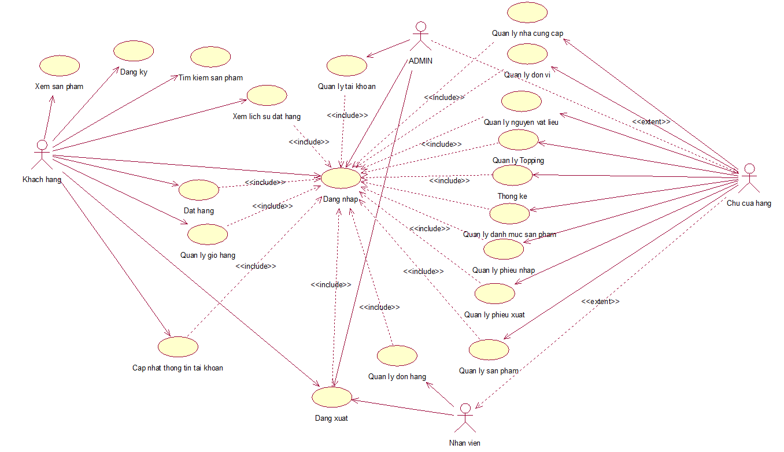

Hình 2.1 Biểu đồ use case tổng quát

### Biểu đồ phân rã use case

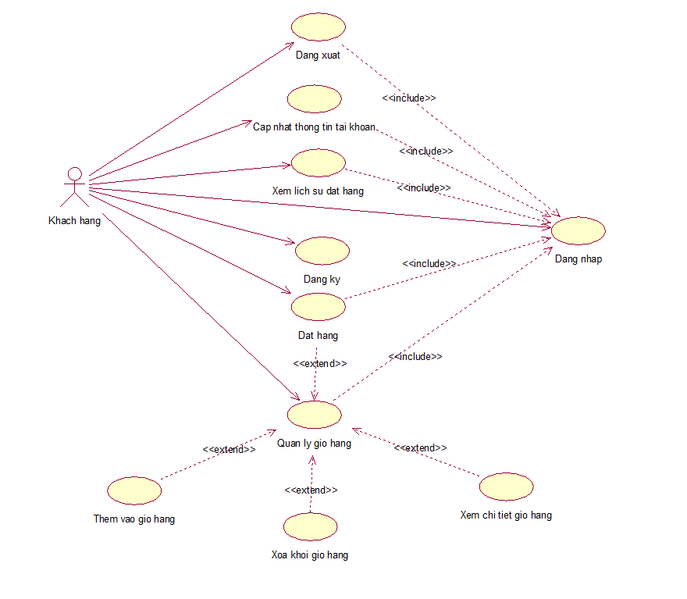

Hình 2.2 Biểu đồ use case của khách hàng

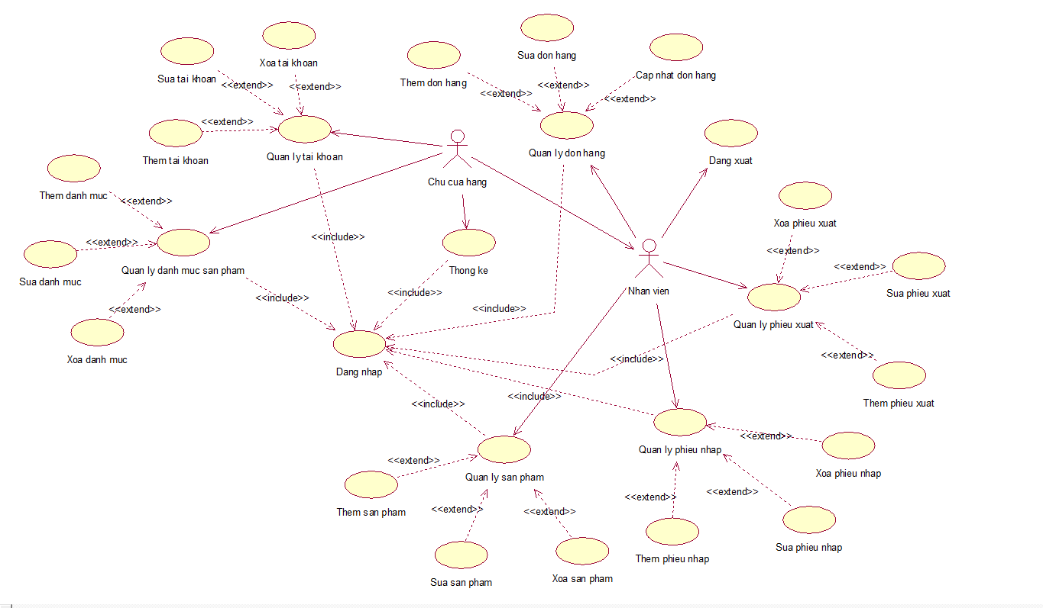

Hình 2.3 Biểu đồ use case của nhân viên và chủ của hang

**Mô tả Use Case:**

1. **Đăng ký:** Cho phép người dùng đăng ký thông tin tài khoản để đăng nhập vào hệ thống.
2. **Đăng nhập:** Cho phép người dùng đăng nhập vào hệ thống.
3. **Đăng xuất:** Cho phép người dùng đăn xuất tài khoản khỏi hệ thống.
4. **Quản lý thông tin tài khoản:** Cho phép người dùng quản lý thông tin tài khoản (xem, cập nhật thông tin các nhân).
5. **Xem sản phẩm:** Cho phép xem thông tin sản phẩm.
6. **Tìm kiếm sản phẩm:** Cho phép người dùng tìm kiếm sản phẩm.
7. **Quản lý giỏ hàng:** Cho phép người dung quản lý giỏ hàng của mình (thêm, sửa, xóa thông tin sản phẩm trong giỏ hàng).
8. **Đặt hàng:** Cho phép người dùng đặt hàng.
9. **Xem lịch sử đặt hàng:** Cho phép người dùng theo dõi các đơn hàng đã đặt (trạng thái đơn hàng, lịch sử các đơn).
10. **Quản lý sản phẩm:** Cho phép quản lý sản phẩm (thêm, sửa, xóa sản phẩm, thay đổi trạng thái của sản phẩm)
11. **Quản lý nguyên vật liệu:** Cho phép quản lý thông tin nguyên vật liệu (xem, thêm, sửa, xóa nguyên vật liệu).
12. **Quản lý đơn hàng:** Cho phép nhân viên, chủ cửa hàng quản lý đơn hàng (Thay dổi trạng thái đơn hàng, lịch sử đơn hàng).
13. **Quản lý phiếu nhập:** Cho phép quản lý thông tin phiếu nhập hàng (xem, thêm, sửa, xóa phiếu nhập).
14. **Quản lý phiếu xuất:**  Cho phép người dùng quản lý thông tin phiếu xuất hàng (xem, thêm, sửa, xóa phiếu xuất).
15. **Quản lý tài khoản:** Cho phép người dùng quản lý tài khoản của hệ thống (xem, thêm, sửa, xóa tài khoản, thay đổi trạng thái kích hoạt tài khoản).
16. **Thống kê:** Cho phép người dùng xem thống kê dữ liệu doanh thu quán.
17. **Quản lý danh mục sản phẩm:** Cho phép người quản lý danh mục sản phẩm (xem, thêm, sửa, xóa danh mục sản phẩm).

## Mô tả chi tiết các use case

### Mô tả use case Đăng ký

|  |
| --- |
| **1.  Tên Use Case**  - Đăng ký  **2.  Mô tả vắn tắt**  - Use case này cho phép người dùng đăng đăng ký tài khoản.  **3.  Luồng các sự kiện**  **3.1.  Luồng cơ bản**  1.    Use case bắt đầu khi người dùng click vào nút “Đăng ký” trên thanh menu. Hệ thống sẽ hiển thị trang đăng ký.  2.   Người dùng nhập Họ tên, Email, Mật khẩu, Xác nhận mật khẩu sau đó click vào nút “Đăng ký”. Hệ thống kiểm tra địa chỉ email và mật khẩu ở bảng Acccount trong cơ sở dữ liệu sau đó hiển thị giao diện trang chủ. Use case kết thúc.  **3.2. Các luồng rẽ nhánh**  1.  Sau khi người dùng click vào nút “Sign in”, hệ thống kiểm tra địa chỉ email trong bảng Account của cơ sở dữ liệu.  2 .  Nếu địa chỉ email đã tồn tại trong cơ sở dữ liệu, hệ thống sẽ hiển thị thông báo lỗi: "Tài khoản đã tồn tại".Use case kết thúc.  **4.  Các yêu cầu đặc biệt:** Không có  **5.  Tiền điều kiện:** Không có  **6.  Hậu điều kiện:** Không có  **7.  Điều kiện mở rộng:** Không có |

### Mô tả use case Đăng nhập

|  |
| --- |
| **1.  Tên Use Case**  - Đăng nhập  **2.  Mô tả vắn tắt**  - Use case này cho phép người dùng đăng nhập vào hệ thống.  **3.  Luồng các sự kiện**  **3.1.  Luồng cơ bản**  1.    Use case bắt đầu khi người dùng click vào nút “Đăng nhập” trên thanh menu. Hệ thống sẽ hiển thị form đăng nhập.  2.   Người dùng nhập Email, Mật khẩu sau đó click vào nút “Đăng nhập”. Hệ thống kiểm tra địa chỉ email và mật khẩu ở bảng Acccount trong cơ sở dữ liệu sau đó hiển thị giao diện trang chủ. Use case kết thúc.  **3.2.  Các luồng rẽ nhánh**    1.  Sau khi người dùng click vào nút “Đăng nhập”, hệ thống kiểm tra địa chỉ email và mật khẩu trong bảng Account của cơ sở dữ liệu.  2 .  Nếu địa chỉ email hoặc mật khẩu không khớp với dữ liệu trong cơ sở dữ liệu, hệ thống sẽ hiển thị thông báo lỗi: "Thông tin đăng nhập không hợp lệ".Use case kết thúc.  **4.  Các yêu cầu đặc biệt:** Không có  **5.  Tiền điều kiện:** Đã có tài khoản trước đó  **6.  Hậu điều kiện:** Không có  **7.  Điều kiện mở rộng:** Không có |

### Mô tả use case Đặt hàng

|  |
| --- |
| **1. Tên use case**  - Đặt hàng  **2. Mô tả vắn tắt**  - Use case này cho phép khách hàng đặt mua các mặt hàng trong giỏ hàng.  **3. Luồng các sự kiện**  **3.1.         Luồng cơ bản**  1. Use case này bắt đầu khi khách hàng kích chuột vào nút “Đặt hàng” trong giỏ hàng. Hệ thống lấy thông tin gồm: ProductName từ bảng Product, Price từ bảng ProductDetails, ImageUrl từ bảng ProductImage, và hiển thị lên màn hình.  2.Khách hàng kích chuột vào nút “Đặt hàng”. Hệ thống hiển thị thông báo “Bạn có muốn xác nhận đặt đơn hàng này không?”.  3. Khách hàng kích chọn “Xác nhận” trên màn hình. Hệ thống cập nhật thông tin đơn hàng vào bảng Order, OrderDetails và hiển thị thông tin đơn hàng gồm: ngày lập, trạng thái từ bảng Order lên màn hình. Use case kết thúc.  **3.2.         Các luồng rẽ nhánh**  1. Tại bước 1 trong luồng cơ bản, nếu người dùng chưa có sản phẩm nào trong giỏ hàng thì hệ thống sẽ thông báo “Chưa có sản phẩm nào trong giỏ hàng” , Use case kết thúc.  2. Tại bất kỳ bước nào trong luồng cơ bản, nếu không kết nối được với cơ sở dữ liệu thì hệ thống sẽ hiển thị một thông báo lỗi và use case kết thúc.  **4. Các yêu cầu đặc biệt**  - Để thực hiện được use case này yêu cầu khách hàng thành viên phải thực hiện đăng nhập vào hệ thống.  **5. Tiền điểu kiện:** Khách hàng phải có sản phầm trong giỏ hàng.  **6. Hậu điều kiện:** Thông tin đơn hàng sẽ được lưu vào cơ sở dữ liệu.  **7. Điểm mở rộng:** Không có |

### Mô tả use case Quản lý đơn đặt hàng

|  |
| --- |
| **1.    Tên use case**  - Quản lý đơn đặt  **2.    Mô tả vắn tắt**  - Use case này cho phép nhân viên thực hiện xem, sửa, từ chối đơn đặt.  **3.    Luồng sự kiện**  **3.1. Luồng cơ bản**  ***1) Xem danh sách đơn đặt:***  -  Use case này bắt đầu khi nhân viên kích vào nút “Đơn hàng” trên menu quản trị. Hệ thống sẽ hiển thị giao diện quản lý hóa đơn đặt và lấy thông tin chi tiết danh sách các đơn đặt gồm có: CustomerName, PhoneNumber, Address từ bảng Order; Quantity, totalMoney từ bảng OrderDetails, thông tin về sản phẩm bao gồm Price từ bảng ProductDetails; name từ bảng Product; type từ bảng ProductType và thông tin về status, CreatedDate, CreatedBy.  ***2) Sửa đơn đặt hàng:***  a) Nhân viên chọn đơn đặt cần sửa và kích và kích vào đơn hàng đó. Hệ thống sẽ lấy thông tin về CustomerName, PhoneNumber, Address từ bảng Order; Quantity, totalMoney từ bảng OrderDetails, thông tin về sản phẩm bao gồm name, type, price từ bảng ProductDetails và thông tin về status, CreatedDate, CreatedBy, rồi hiển thị đơn  lên màn hình.  b) Nhân viên nhập thông tin cần sửa rồi bấm “Update”. Hệ thống sẽ lấy các thông tin từ màn hình hiển thị rồi lưu vào trong cơ sở dữ liệu.  ***3) Từ chối đơn đặt hàng:***   a) Người quản trị chọn đơn đặt cần từ chối và kích vào đơn hàng đó. Hệ thống sẽ lấy thông tin về CustomerName, PhoneNumber, Address từ bảng Account; Quantity, totalMoney từ bảng OrderDetails, thông tin về sản phẩm bao gồm name, type, price từ bảng ProductDetails và thông tin về status, CreatedDate, CreatedBy, rồi hiển thị đơn lên màn hình.   b)Người quản trị nhập lý do từ chối rồi bấm nút “Update”. Hệ thống sẽ lấy các thông tin từ màn hình hiển thị rồi lưu vào trong cơ sở dữ liệu.  Use case kết thúc.  **3.2. Luồng rẽ nhánh**  1)        Tại bước 2b hoặc 3b trong luồng cơ bản nếu người quản trị kích “Hủy”. Hệ thống sẽ bỏ qua thao tác và quay trở lại màn hình danh sách các đơn đặt hàng.  2)        Tại bất cứ thời điểm nào trong quá trình thực hiện Use Case nếu không kết nối được với cơ sở dữ liệu thì hệ thống sẽ hiển thị một thông báo lỗi và Use Case kết thúc.  **4.    Các yêu cầu đặc biệt:** Use case này chỉ cho phép một số vai trò như nhân viên. người quản trị thực hiện.  **5.    Tiền điều kiện:** Nhân viêncần đăng nhập với vai trò nhân viên trước khi có thể thực hiện use case.  **6.    Hậu điều kiện:** Nếu use case kết thúc thành công thì thông tin chi tiết về các đơn đặt hàng đó sẽ được cập nhật trong cơ sở dữ liệu .  **7.    Điểm mở rộng:** Không có. |

### Mô tả use case Quản lý Nguyên vật liệu

|  |
| --- |
| **1.    Tên use case**  - Quản lý nguyên liệu.  **2.    Mô tả vắn tắt**  - Use case này cho phép người quản trị thực hiện xem, thêm, sửa, xóa nguyên liệu trong kho.  **3.    Luồng sự kiện**  **3.1. Luồng cơ bản**  ***1) Xem danh sách nguyên liệu:***  - Use case này bắt đầu khi người quản trị kích vào nút “Quản lý nguyên liệu” trên menu quản trị. Hệ thống sẽ lấy thông tin chi tiết về danh sách nguyên liệu bao gồm thông tin về nguyên liệu: name, quantity, minquantity từ bảng Material; thông tin về đơn vị: name từ bảng Unit; thông tin về nhóm nguyên liệu: name từ bảng MaterialGroup và hiển thị giao diện quản lý nguyên liệu.  ***2) Thêm nguyên liệu:***  a. Người quản trị kích nút “Thêm nguyên liệu”. Hệ thống sẽ hiển thị một phiếu thêm thông tin cho nguyên liệu.  b. Người quản trị nhập thông tin cho nguyên liệu bao gồm: name, quantity, minquantity từ bảng Material;  name từ bảng Unit; name từ bảng MaterialGroup và kích nút “Thêm”. Hệ thống sẽ lấy thông tin và lưu vào cơ sở dữ liệu  ***3) Sửa nguyên liệu:***  a. Người quản trị chọn nguyên liệu cần sửa và kích sửa. Hệ thống sẽ lấy thông tin bao gồm:  name, quantity, minquantity từ bảng Material;  name từ bảng Unit; name từ bảng MaterialGroup về nguyên liệu được chọn rồi hiển thị thông tin về nguyên liệu lên màn hình.  b. Người quản trị nhập thông tin cần sửa rồi bấm “Update”. Hệ thống sẽ lấy các thông tin từ màn hình hiển thị rồi lưu vào trong cơ sở dữ liệu.  ***4)  Xóa nguyên liệu:***  a. Người quản trị kích vào nút “Xóa” ở màn hình quản lý nguyên liệu. Hệ thống sẽ hiển thị thông báo xác nhận xóa nguyên liệu.  b. Người quản trị kích nút “Yes”. Hệ thống sẽ xóa nguyên liệu mà người quản trị đã chọn và cập nhật lại danh sách phòng lên màn hình quản lý.  **3.2. Luồng rẽ nhánh**  1)        Tại bước 2b hoặc 3b hoặc 4b trong luồng cơ bản nếu người quản trị kích “Hủy”. Hệ thống sẽ bỏ qua thao tác và quay trở lại màn hình hiển thị danh sách các nguyên liệu.  2)        Tại bất cứ thời điểm nào trong quá trình thực hiện Use Case nếu không kết nối được với cơ sở dữ liệu thì hệ thống sẽ hiển thị một thông báo lỗi và Use Case kết thúc.  **4.    Các yêu cầu đặc biệt**  - Use case này chỉ cho phép một số vai trò như người quản trị, người chủ hệ thống thực hiện.  **5.    Tiền điều kiện**  - Người quản trị cần đăng nhập với vai trò quản trị hệ thống trước khi có thể thực hiện use case.  **6.    Hậu điều kiện**  - Nếu use case kết thúc thành công thì thông tin về nguyên liệu được cập nhật trong cơ sở dữ liệu .  **7.    Điểm mở rộng**  - Không có. |

### Mô tả use case Quản lý phiếu nhập hàng

|  |
| --- |
| **1.    Tên use case:**  - Quản lý phiếu nhập hàng.  **2.    Mô tả vắn tắt:**  - Use case này cho phép người quản trị xem, thêm, sửa các phiếu nhập hàng.  **3.    Luồng sự kiện**  **3.1.Luồng cơ bản**  ***1) Xem danh sách phiếu nhập hàng:***  Use case này bắt đầu khi admin kích vào nút “Phiếu nhập” trên menu quản trị. Hệ thống sẽ hiển thị giao diện quản lý đơn nhập hàng và lấy thông tin chi tiết danh sách các đơn nhập gồm có supplierCode, supplierName, receiptedDate, description từ bảng GoodsReceipt; quantity và price từ bảng GoodsReceiptDetails; name, code từ bảng Material trong cơ sở dữ liệu và hiển thị lên màn hình danh sách các phiếu nhập.  ***2) Thêm phiếu nhập hàng:***  a.    Nhân viên kích vào nút “Thêm” ở màn hình quản lý phiếu nhập. Hệ thống sẽ hiển thị màn hình thêm phiếu nhập hàng.  b. Nhân viên nhập các thông tin phòng cần thiết gồm có upplierCode, supplierName, receiptedDate, description; quantity và price; name, code sau đó kích “Thêm”. Hệ thống sẽ thêm phiếu nhập mới vào bảng GoodsReceipt, GoodsReceiptDetails và cập nhật lại danh sách các phiếu nhập lên màn hình quản lý.  3***) Sửa phiếu nhập hàng:***  a.    Ở màn hình quản lý phiếu nhập, nhân viên chọn một phiếu cần sửa và kích vào nút “Sửa” của đơn đó. Hệ thống sẽ hiển thị thông tin phiếu được chọn lên màn hình gồm có supplierCode, supplierName, importedDate, description từ bảng GoodsReceipt; quantity và price từ bảng GoodsReceiptDetails; name, code từ bảng Material trong cơ sở dữ liệu.  b. Nhân viên sẽ nhập thông tin phiếu nhập mới sau đó kích “Update”. Hệ thống sẽ cập nhập thông tin đơn được chọn vào bảng GoodsReceipt, bảng GoodsReceiptDetails và cập nhật lại danh sách các đơn nhập lên màn hình quản lý.  Use case kết thúc.  **3.2.Luồng rẽ nhánh**  1)        Tại bước 2b hoặc 3b hoặc 4b trong luồng cơ bản nếu người quản trị kích “Close”. Hệ thống sẽ bỏ qua thao tác và quay trở lại màn hình hiển thị danh sách phiếu nhập.  2)        Tại thời điểm nào trong quá trình thực hiện Use Case nếu không kết nối được với cơ sở dữ liệu thì hệ thống sẽ hiển thị một thông báo lỗi và Use Case kết thúc.  **4.    Các yêu cầu đặc biệt:**  - Use case này chỉ cho phép một số vai trò như người quản trị, người chủ hệ thống, nhân viên thực hiện.  **5.    Tiền điều kiện:**  - Người quản trị cần đăng nhập với vai trò quản trị hệ thống, nhân viên trước khi có thể thực hiện use case.  **6.    Hậu điều kiện:**  - Nếu use case kết thúc thành công thì thông tin đơn nhập sẽ được cập nhập trong cơ sở dữ liệu.  **7.    Điểm mở rộng:** Không có. |

### Mô tả use case Thống kê

**1.    Tên use case**

- Thống kê

**2.    Mô tả vắn tắt**

- Use case này cho phép người quản trị xem thống kê tổng các sản phẩm, tổng đơn hàng, doanh thu, danh mục sản phẩm

**3.    Luồng sự kiện**

**3.1. Luồng cơ bản**

1. Use case này bắt đầu khi admin kích vào “Thống kê” trên menu quản trị, hệ thống sẽ lấy thông tin về sản phẩm, doanh th, đơn hàng có từ bảng Payment và hiển thị lên màn hình

**3.2. Luồng rẽ nhánh**

1. Tại bất kỳ thời điểm nào trong quá trình thực hiện use case nếu không kết nối với cơ sở dữ liệu thì hệ thống sẽ hiển thị một thông báo lỗi và use kết thúc.

### Mô tả use case Quản lý sản phẩm

|  |
| --- |
| **1.    Tên use case**  - Quản lý sản phẩm  **2.    Mô tả vắn tắt**  - Use case này cho phép người quản trị thực hiện xem, thêm, sửa, xóa sản phẩm.  **3.    Luồng sự kiện**  **3.1. Luồng cơ bản**  ***1) Xem danh sách sản phẩm:***  a) Use case này bắt đầu khi người quản trị kích vào nút “Quản lý sản phẩm” trên menu quản trị. Hệ thống sẽ hiển thị giao diện quản lý sản phẩm và lấy thông tin chi tiết danh sách các sản phẩm gồm có code, name, isActive, description từ bảng Product; imageUrl từ bảng ProductImage; name từ bảng ProductType; name từ bảng ProductSize; price từ bảng ProductDetails; name từ bảng Unit; trong cơ sở dữ liệu và hiển thị lên màn hình thông tin của các sản phẩm.  ***2) Thêm sản phẩm***:  a) Người quản trị kích nút “Thêm sản phẩm”. Hệ thống sẽ hiển thị màn hình thêm sản phẩm.  b) Người quản trị nhập thông tin cần thêm: code, name, isActive, description, imageUrl, type, size, price và kích nút “Thêm”. Hệ thống sẽ thêm sản phẩm mới với các thông tin vừa nhập vào cơ sở dữ liệu và cập nhật lại danh sách các sản phẩm ở màn hình quản lý sản phẩm.  ***3) Sửa sản phẩm:***  a) Người quản trị chọn một sản phẩm cần sửa và kích vào nút “Sửa sản phẩm” ở màn hình quản lý sản phẩm. Hệ thống sẽ lấy thông tin về sản phẩm đó bao gồm: code, name, isActive, description từ bảng Product; imageUrl từ bảng ProductImage; name từ bảng ProductType; name từ bảng ProductSize; price từ bảng ProductDetails trong cơ sở dữ liệu và hiển thị lên màn hình thông tin của sản phẩm.  b) Người quản trị nhập thông tin cho sản phẩm cần sửa rồi bấm “Sửa”. Hệ thống cập nhật thông tin tương ứng của sản phẩm  được chọn vào cơ sở dữ liệu và cập nhật lại danh sách các sản phẩm lên màn hình quản lý sản phẩm  ***4) Xóa sản phẩm***  a) Người quản trị chọn một sản phẩm cần xóa và bấm nút “Xóa”. Hệ thống sẽ hiển thị thông báo xác nhận xóa sản phẩm này.  b) Người quản trị bấm nút “Yes”. Hệ thống sẽ xóa sản phẩm mà người quản trị đã chọn  và cập nhật lại danh sách các sản phẩm lên màn hình quản lý sản phẩm.  Use case kết thúc.  **3.2. Luồng rẽ nhánh**  1)        Tại bước 2b hoặc 3b hoặc 4b trong luồng cơ bản nếu người quản trị kích “Hủy”. Hệ thống sẽ bỏ qua thao tác và quay trở lại màn hình hiển thị danh sách sản phẩm.  2)        Tại bất cứ thời điểm nào trong quá trình thực hiện Use Case nếu không kết nối được với cơ sở dữ liệu thì hệ thống sẽ hiển thị một thông báo lỗi và Use Case kết thúc.  **4.    Các yêu cầu đặc biệt**  - Use case này chỉ cho phép một số vai trò như người quản trị, người chủ hệ thống thực hiện.  **5.    Tiền điều kiện**  - Người quản trị cần đăng nhập với vai trò quản trị hệ thống trước khi có thể thực hiện use case.  **6.    Hậu điều kiện**  - Nếu use case kết thúc thành công thì thông tin về sản phẩm sẽ được cập nhật trong cơ sở dữ liệu.  **7.    Điểm mở rộng**  - Không có. |

### Mô tả use case Quản lý tài khoản

|  |
| --- |
| **1.    Tên use case**  - Quản lý tài khoản  **2.    Mô tả vắn tắt**  - Use case này cho phép người quản trị thực hiện xem, thêm, sửa, xóa tài khoản.  **3.    Luồng sự kiện**  **3.1. Luồng cơ bản**  ***1) Xem danh sách tài khoản:***  a) Use case này bắt đầu khi người quản trị kích vào nút “Quản lý tài khoản” trên menu quản trị. Hệ thống sẽ hiển thị giao diện quản lý tài khoản và lấy thông tin chi tiết danh sách các tài khoản gồm có email, password, role, fullName, gender, phone number, address, avatarUrl từ bảng ACCOUNT trong cơ sở dữ liệu và hiển thị lên màn hình thông tin của các tài khoản.  ***2) Thêm tài khoản:***  a) Người quản trị kích nút “Thêm”. Hệ thống sẽ hiển thị màn hình thêm tài khoản  b) Người quản trị nhập thông tin cho tài khoản bao gồm: email, password, role, fullName, gender, phone number, address, avatarUrl từ bảng ACCOUNT và kích nút “Thêm”. Hệ thống sẽ thêm tài khoản mới với role tương ứng và cập nhật lại danh sách các tài khoản ở màn hình quản lý tài khoản  ***3) Sửa tài khoản***:  a) Người quản trị chọn một tài khoản và kích vào nút “Sửa” ở màn hình quản lý tài khoản. Hệ thống sẽ lấy thông tin tài khoản đó bao gồm.email, password, role, fullName, gender, phone number, address, avatarUrl từ bảng ACCOUNT và hiển thị lên màn hình thông tin tài khoản.  b) Người quản trị nhập thông tin cần sửa rồi bấm “Update”. Hệ thống cập nhật thông tin tương ứng của tài khoản được chọn vào bảng Account và cập nhật lại danh sách các tài khoản lên màn hình quản lý tài khoản.  **4) Xóa tài khoản**  a) Người quản trị chọn một tài khoản và bấm nút “Xóa”. Hệ thống sẽ hiển thị thông báo xác nhận xóa tài khoản này.   b) Người quản trị bấm nút “Yes”. Hệ thống sẽ xóa tài khoản mà người quản trị đã chọn trong bảng Account và cập nhật lại danh sách các tài khoản lên màn hình quản lý tài khoản.  Use case kết thúc.  **3.2. Luồng rẽ nhánh**  1) Tại bước 2b hoặc 3b hoặc 4b trong luồng cơ bản nếu người quản trị kích “Hủy”. Hệ thống sẽ bỏ qua thao tác và quay trở lại màn hình hiển thị danh sách tài khoản.  2) Tại bất cứ thời điểm nào trong quá trình thực hiện Use Case nếu không kết nối được với cơ sở dữ liệu thì hệ thống sẽ hiển thị một thông báo lỗi và Use Case kết thúc.  **4.    Các yêu cầu đặc biệt**  - Use case này chỉ cho phép một số vai trò như người quản trị, người chủ hệ thống thực hiện.  **5.    Tiền điều kiện**  - Người quản trị cần đăng nhập với vai trò quản trị hệ thống trước khi có thể thực hiện use case.  **6.    Hậu điều kiện**  - Nếu use case kết thúc thành công thì thông tin về tài khoản sẽ được cập nhật trong cơ sở dữ liệu .  **7.    Điểm mở rộng**  - Không có. |

## Thiết kế cơ sở dữ liệu

**- Account**: Lưu thông tin về các tài khoản sử dụng trong cửa hàng. Chi tiết về các tài khoản bao gồm mã tài khoản, email, mật khẩu, quyền trong hệ thống, họ tên, giới tính, số điện thoại, địa chỉ của người sử dụng.

**- Cart**: Lưu thông tin về giỏ hàng của tài khoản. Thông tin trên giỏ hàng được quan tâm là mã giỏ hàng, mã tài khoản, số lượng sản phẩm trong giỏ hàng.

**- Order:** Lưu thông tin về đơn hàng đã đặt của khách hàng. Thông tin chi tiết bao gồm mã đơn hàng, họ tên khách hàng, số điện thoại, địa chỉ, trạng thái đơn hàng, ngày tạo đơn hàng, người tạo đơn hàng và mã tài khoản.

**- OrderDetails:** Lưu thông tin về chi tiết đơn hàng đã đặt của khách hàng. Thông tin chi tiết bao gồm mã chi tiết đơn hàng, số lượng đặt hàng, tổng tiền, mã đơn hàng và mã chi tiết sản phẩm, mã tài khoản, mã sản phẩm, mã loại, mã giỏ hàng và mã size sản phẩm.

**- Product:** Lưu thông tin về các sản phẩm của cửa hàng. Thông tin chi tiết bao gồm mã sản phẩm, tên sản phẩm, trạng thái, mô tả và mã loại sản phẩm.

**- ProductDetails:** Lưu thông tin về chi tiết của sản phẩm trong cửa hàng. Thông tin chi tiết bao gồm mã chi tiết sản phẩm, mã sản phẩm, mã size sản phẩm, mã loại, mã giỏ hàng, mã tài khoản và giá bán.

**- ProductType:** Lưu thông tin về các loại sản phẩm của cửa hàng. Thông tin chi tiết bao gồm mã loại sản phẩm, tên loại sản phẩm, nhóm loại và mô tả chi tiết.

**- ProductSize:** Lưu thông tin về các size của sản phẩm trong cửa hàng. Thông tin chi tiết bao gồm mã size sản phẩm, tên size sản phẩm và mô tả chi tiết.

**- ProductImage:** Lưu thông tin về các hình ảnh của sản phẩm trong cửa hàng. Thông tin chi tiết bao gồm mã hình ảnh sản phẩm, mã sản phẩm, đường dẫn ảnh và tên file ảnh sản phẩm.

**- GoodsReceipt:** Lưu thông tin về phiếu nhập hàng trong cửa hàng. Thông tin chi tiết bao gồm mã phiếu nhập, mã nhà cung cấp, tên nhà cung cấp, mô tả phiếu nhập, ngày nhập.

**- GoodsReceiptDetails:** Lưu thông tin chi tiết phiếu nhập hàng. Thông tin bao gồm: mã phiếu nhập, mã nguyên vật liệu, số lượng, đơn giá.

**- GoodsIssue:** Lưu thông tin phiếu xuất hàng trong cửa hàng. Thông tin bao gồm mã phiếu xuất, ngày xuất, mô tả.

**- GoodsIssueDetails:** Lưu thông tin chi tiết phiếu xuất hàng. Thông tin bao gồm mã phiếu xuất, mã nguyên vật liệu, số lượng.

**- Meterial:** Lưu thông tin nguyên vật liệu trong cửa hàng. Lưu thông tin bao gồm mã sản phẩm, tên sản phẩm, số lượng, số lượng thấp nhất, mô tả sản phẩm.

**- Unit:** Lưu thông tin đơn vị của các sản phẩm trong cửa hàng. Thông tin bao gồm mã đơn vị, tên đơn vị.

- Mỗi sản phẩm có 0, 1 hoặc nhiều chi tiết sản phẩm. Mỗi chi tiết sản phẩm phải thuộc 1 sản phẩm.

- Mỗi tài khoản có 1 giỏ hàng. Mỗi giỏ hàng chỉ có trong 1 tài khoản.

- Mỗi giỏ hàng có thể có 0, 1 hoặc nhiều sản phẩm. Mỗi sản phẩm có thể có trong 0,1 hoặc nhiều giỏ hàng.

- Mỗi tài khoản có thể đặt 0, 1 hoặc nhiều đơn hàng. Mỗi đơn hàng phải được đặt bởi 1 tài khoản.

- Mỗi loại sản phẩm có thể có 0, 1 hoặc nhiều sản phẩm. Mỗi sản phẩm phải thuộc 1 loại sản phẩm.

- Mỗi size sản phẩm có thể thuộc 0, 1 hoặc nhiều sản phẩm. Mỗi sản phẩm có thể có 0,1 hoặc nhiều size sản phẩm.

- Mỗi sản phẩm có thể có 0, 1 hoặc nhiều hình ảnh. Mỗi hình ảnh phải thuộc 1 sản phẩm.

### Biểu đồ thực thể liên kết

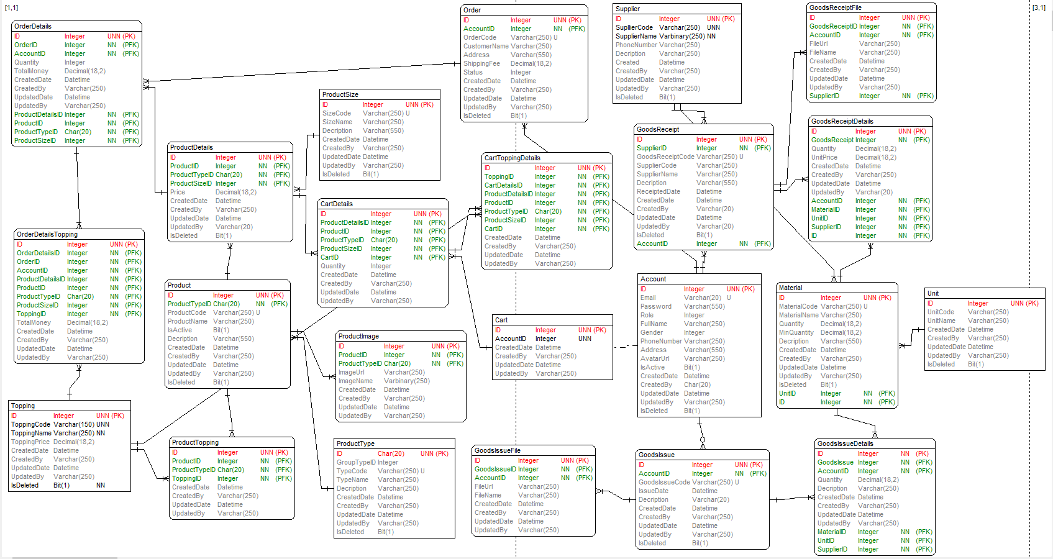

Hình 2.4 Biểu đồ thực thể liên kết

### Quan hệ các bảng

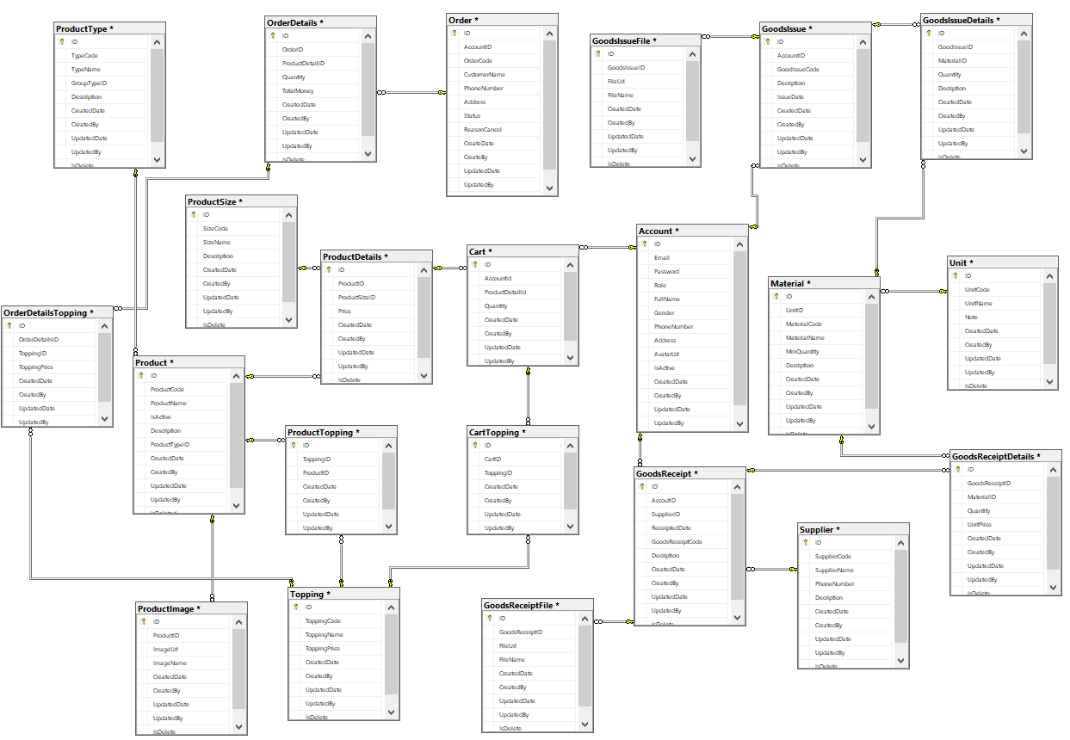

Hình 2.5 Quan hệ giữa các bảng

## Phân tích các use case

### Phân tích Use case Đăng nhập

1. **Biểu đồ trình tự**



Hình 2.6 Biểu đồ trình tự UC Đăng nhập

1. **Biểu đồ lớp VOPC (Phân luồng cơ bản)**



Hình 2.7 Biểu đồ lớp UC Đăng nhập

### Phân tích Use case Đăng ký

1. **Biểu đồ trình tự**



Hình 2.8 Biểu đồ trình tự UC Đăng ký

1. **Biểu đồ lớp VOPC (Phân luồng cơ bản)**



Hình 2.9 Biểu đồ lớp UC Đăng ký

### Phân tích Use case Xem thông tin đơn hàng

1. **Biểu đồ trình tự**



Hình 2.10 Biểu đồ trình tự UC Xem thông tin đơn hàng

1. **Biểu đồ lớp VOPC (Phân luồng cơ bản)**



Hình 2.11 Biểu đồ lớp UC Xem thông tin đơn hàng

### Phân tích Use case Quản lý đơn đặt hàng

1. **Biểu đồ trình tự**



Hình 2.12 Biểu đồ trình tự UC Quản lý đơn đặt

1. **Biểu đồ lớp VOPC (Phân luồng cơ bản)**



Hình 2.13 Biểu đồ lớp UC Quản lý đơn đặt

### Phân tích Use case Quản lý Nguyên vật liệu

1. **Biểu đồ trình tự**

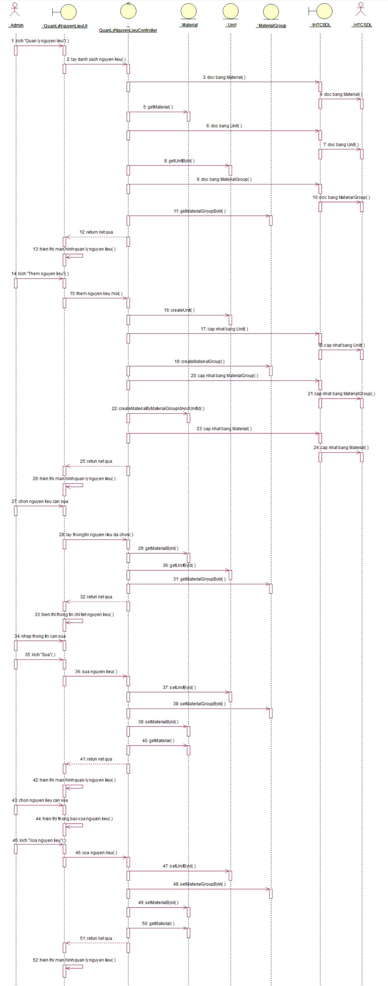

Hình 2.14 Biểu đồ trình tự UC Quản lý nguyên liệu

1. **Biểu đồ lớp VOPC (Phân luồng cơ bản)**

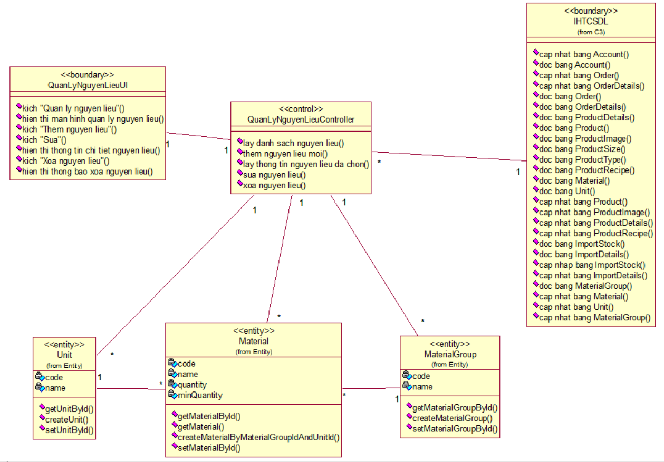

Hình 2.15 Biểu đồ lớp UC Quản lý nguyên liệu

### Phân tích Use case Quản lý sản phẩm

1. **Biểu đồ trình tự**

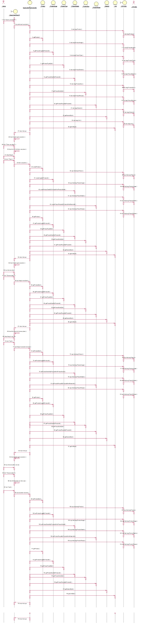

Hình 2.16 Biểu đồ trình tự UC Quản lý sản phẩm

1. **Biểu đồ lớp VOPC (Phân luồng cơ bản)**

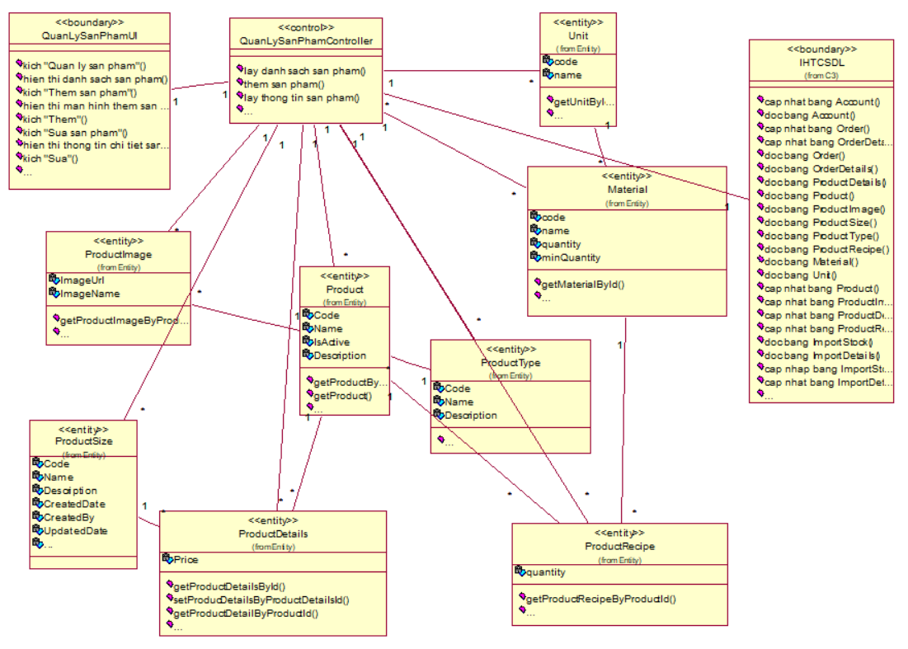

Hình 2.17 Biểu đồ lớp UC Quản lý sản phẩm

### Phân tích Use case Quản lý tài khoản

1. **Biểu đồ trình tự**

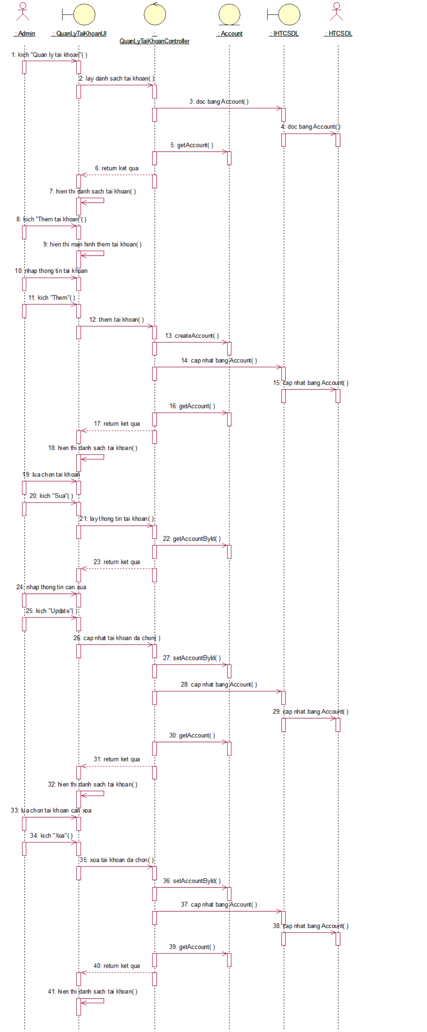

Hình 2.18 Biểu đồ trình tự UC Quản lý tài khoản

1. **Biểu đồ lớp VOPC (Phân luồng cơ bản)**

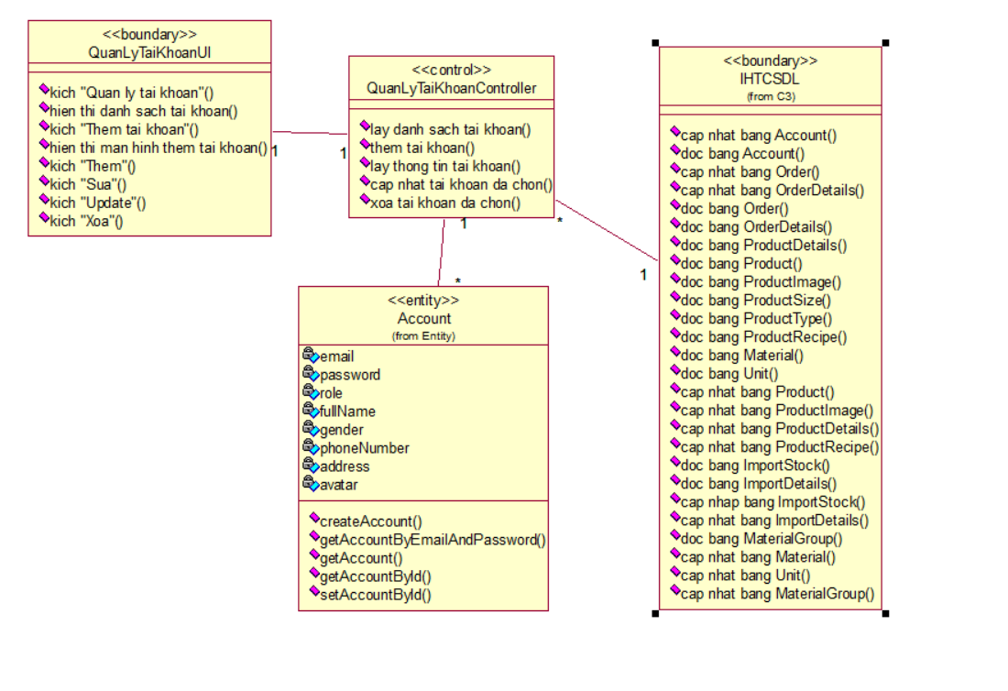

Hình 2.19 Biểu đồ lớp UC Quản lý tài khoản

## Bảng cơ sở dữ liệu

***2.11.1 Bảng Account***

|  |  |  |  |
| --- | --- | --- | --- |
| **Tên cột** | **Kiểu dữ liệu** | **Ràng buộc** | **Ý nghĩa** |
| ID | int | Primary key | Mã người dùng |
| Email | Nvarchar(250) |  | Email |
| Password | Nvarchar(250) |  | Mật khẩu |
| FullName | Nvarchar(250) |  | Tên người dùng |
| PhoneNumber | int |  | Số điện thoại |
| Gender | int |  | Giới tính |
| Address | Nvarchar(250) |  | Địa chỉ |
| CreatedDate | datetime |  | Ngày tạo |
| CreatBy | Nvarchar(250) |  | Người tạo |

*Bảng 2.1 Bảng dữ liệu Account*

***2.11.2 Bảng Material***

|  |  |  |  |
| --- | --- | --- | --- |
| **Tên cột** | **Kiểu dữ liệu** | **Ràng buộc** | **Ý nghĩa** |
| ID | int | Primary key | Mã người dùng |
| MaterialCode | int |  | Mã NVL |
| Material Name | Nvarchar(250) |  | Tên NVL |
| Decription | Nvarchar(250) |  | Mô tả |
| MinQuantity | int |  | Số lượng |
| CreatedDate | datetime |  | Ngày tạo |
| CreatBy | Nvarchar(250) |  | Người tạo |

*Bảng 2.2 Bảng dữ liệu Material*

***2.11.3 Bảng OrderDetails***

|  |  |  |  |
| --- | --- | --- | --- |
| **Tên cột** | **Kiểu dữ liệu** | **Ràng buộc** | **Ý nghĩa** |
| ID | int | Primary key | Mã người dùng |
| OrderID | int |  | Mã order |
| ProductDetailID | int |  | Mã sản phẩm |
| TotalMoney | Decimal(18,2) |  | Tổng tiền |
| Quantity | int |  | Số lượng |
| CreatedDate | datetime |  | Ngày tạo |
| CreatBy | Nvarchar(250) |  | Người tạo |

*Bảng 2.3 Bảng dữ liệu OrderDetail*

***2.11.4 Bảng OrderDetailsTopping***

|  |  |  |  |
| --- | --- | --- | --- |
| **Tên cột** | **Kiểu dữ liệu** | **Ràng buộc** | **Ý nghĩa** |
| ID | int | Primary key | Mã người dùng |
| OrderDetailID | int |  | Mã chi tiết order |
| ToppingID | int |  | Mã topping |
| ToppingPrice | Decimal(18,2) |  | Gía topping |
| CreatedDate | datetime |  | Ngày tạo |
| CreatBy | Nvarchar(250) |  | Người tạo |

*Bảng 2.4 Bảng dữ liệu OrderDetailsTopping*

***2.11.5 Bảng Product***

|  |  |  |  |
| --- | --- | --- | --- |
| **Tên cột** | **Kiểu dữ liệu** | **Ràng buộc** | **Ý nghĩa** |
| ID | int | Primary key | Mã người dùng |
| ProductCode | int |  | Mã sản phẩm |
| ProductName | Nvarchar(250) |  | Tên sản phẩm |
| Decription | Nvarchar(250) |  | Mô tả |
| IsActive | bit |  | Hoạt động |
| CreatedDate | datetime |  | Ngày tạo |
| CreatBy | Nvarchar(250) |  | Người tạo |

*Bảng 2.5 Bảng dữ liệu Product*

***2.11.6 Bảng Order***

|  |  |  |  |
| --- | --- | --- | --- |
| **Tên cột** | **Kiểu dữ liệu** | **Ràng buộc** | **Ý nghĩa** |
| ID | int | Primary key | Mã người dùng |
| AccountID | int |  | Mã tài khoản |
| OrderCode | Nvarchar(250) |  | Số order |
| CustomerName | Nvarchar(250) |  | Tên khách hàng |
| Status | int |  | Trạng thái |
| PhoneNumber | int |  | Số điện thoại |
| Address | Nvarchar(250) |  | Địa chỉ |
| ReasonCancel | Nvarchar(250) |  | Lý do hủy |
| CreatedDate | datetime |  | Ngày tạo |
| CreatBy | Nvarchar(250) |  | Người tạo |

*Bảng 2.6 Bảng dữ liệu Order*

# CÀI ĐẶT VÀ KIỂM THỬ

## Cài đặt môi trường

* Ngông ngữ lập trình: C#, .NET, HTML, CSS, JavaScript
* Mô hình sử dụng: ASP.NET MVC
* Hệ quản trị cơ sở dữ liệu: SQL Server 2019
* Môi trường lập trình Visual Studio 2022

**Bước 1:** Truy cập vào trang <https://visualstudio.microsoft.com/fr/downloads/>. Chọn bàn Community. Nhấn vào Free doawload để tải

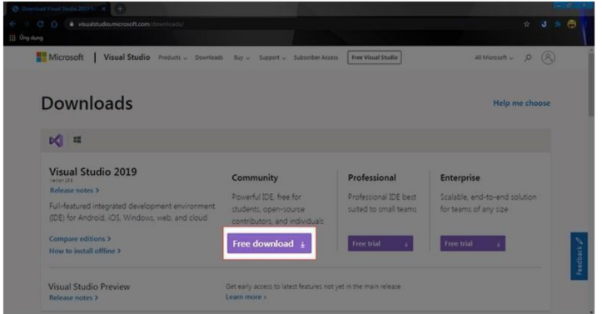

*Hình 3.1 : Giao diện trang Download Visual Studio*

**Bước 2:** Nhấp đút chuột vào file vừa mới tải về, sau đó chọn **Run** để bắt đầu cài đặt Visual Studio

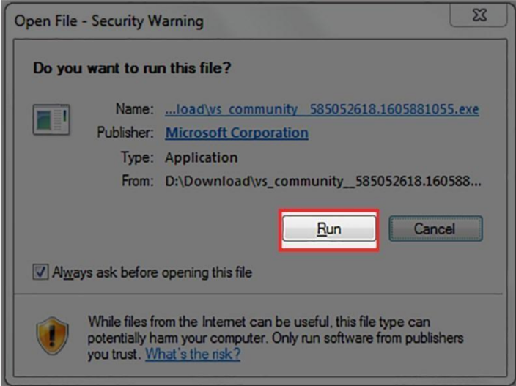

*Hình 3.2: Chọn run để cài đặt*

**Bước 3:** Chọn **Continue**và bạn chờ vài phút để tải file cài đặt về

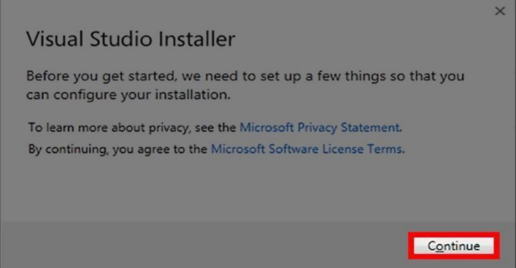

*Hình 3.3: Nhấn continue*

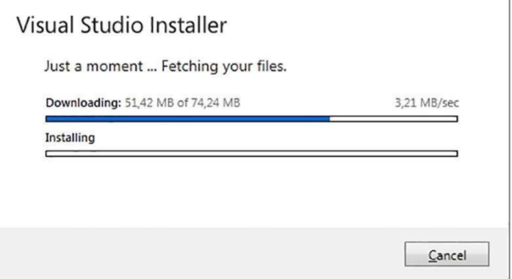

*Hình 3.4 : Chờ tải về*

**Bước 4:** Chọn các mục, các ngôn ngữ lập trình mà bạn cần sử dụng. Ở đây chọn mục Desktop development with C#.

Chú ý: Dung lượng cần tải về để ở ô phía dưới, nhớ chọn những gói tài nguyên sử dụng để tối ưu dung lượng nhất.

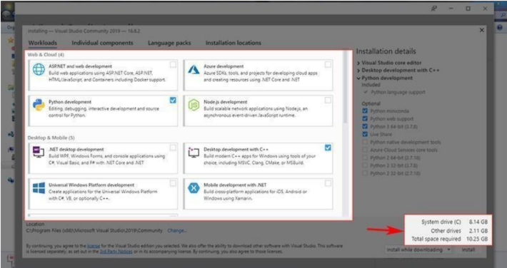

*Hình 3.5 : Chọn mục phù hợp*

**Bước 5:** Bạn chọn **vị trí lưu file** của Visual Studio, ở đây sẽ để mặc định. Sau đó chọn **Install** để bắt đầu quá trình và cài đặt.

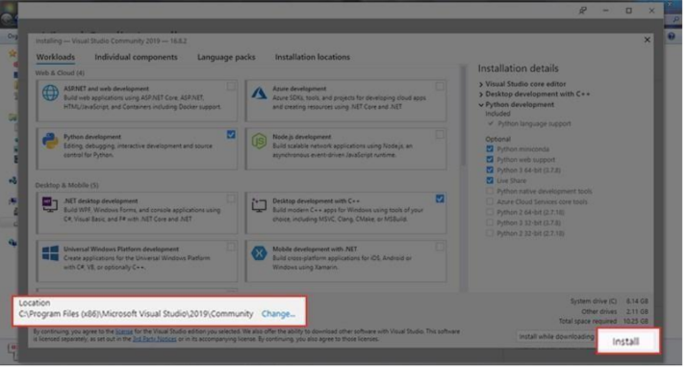

*Hình 3.6: Chọn vị trị lưu*

**Bước 6:** Chờ Visual Studio tải và cài đặt các gói tài nguyên, quá trình này nhanh hay chậm tùy vào tốc độ tải của máy bạn. Chọn **Start after installation** để khởi động Visual Studio sau khi tải xong nhé.

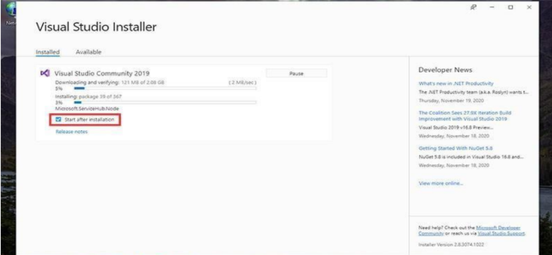

*Hình 3.7: Màn hình chờ tải tài nguyên*

**Bước 7:** Hộp thoại sẽ xuất hiện sau khi bạn tải xong. Bạn chọn **Sign in** hoặc **Create one!** để đăng nhập. Hoặc chọn **Not now, maybe later** để bỏ qua.

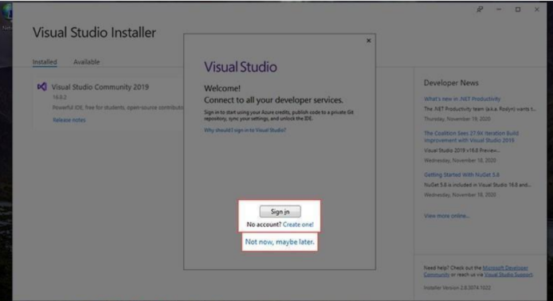

*Hình 3.8: Màn hình đăng nhập*

**Bước 8:** Sau khi cài đặt xong sẽ xuất hiện màn hình bắt đầu của Visual Studio, chọn **Create a new projetc** để bắt đầu làm việc

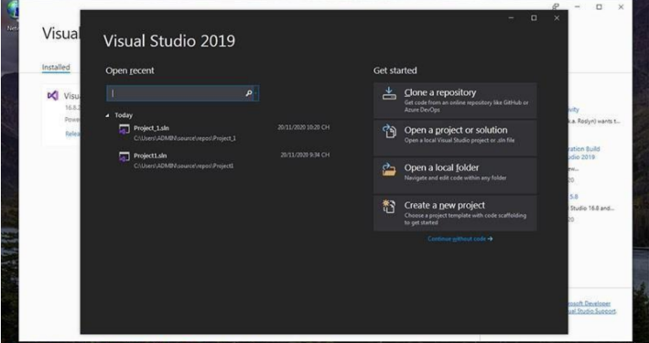

*Hình 3.9 : Màn hình bắt đầu Visual Studio*

## Kết quả thu được

- Đường dẫn tới trang web người dùng: [CafeShop](https://localhost:7116/)

- Đường dẫn tới trang web quản trị: [CafeShop - Admin](https://localhost:7116/Admin)

***3.2.1 Giao diện phía người dùng***

*3.2.1.1 Giao diện Đăng ký*

- Giao diện đăng ký được thiết kế đơn giản, thân thiện và dễ sử dụng. Người dùng chỉ cần điền các thông tin cơ bản như Họ tên, Email, Mật khẩu

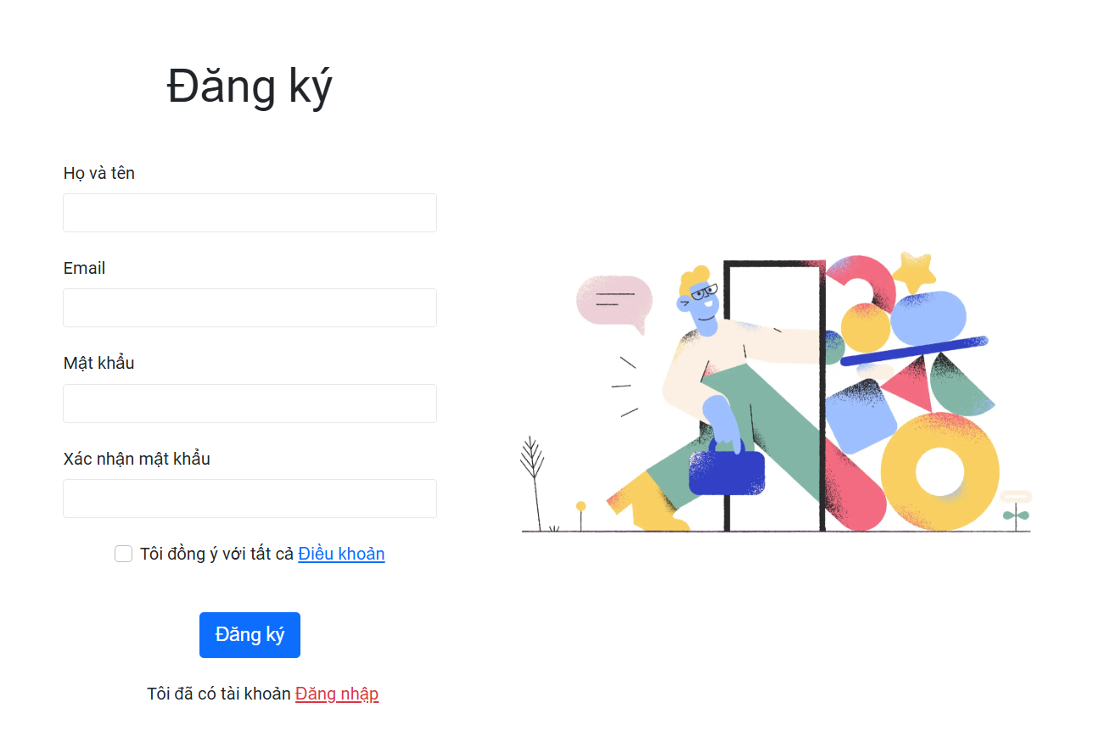

*Hình 3.10: Giao diện Đăng ký*

*3.2.1.2 Giao diện Đăng nhập*

- Giao diện đăng nhập được thiết kế trực quan, đơn giản và dễ sử dụng. Người dùng chỉ cần nhập email và mật khẩu để truy cập nhanh chóng

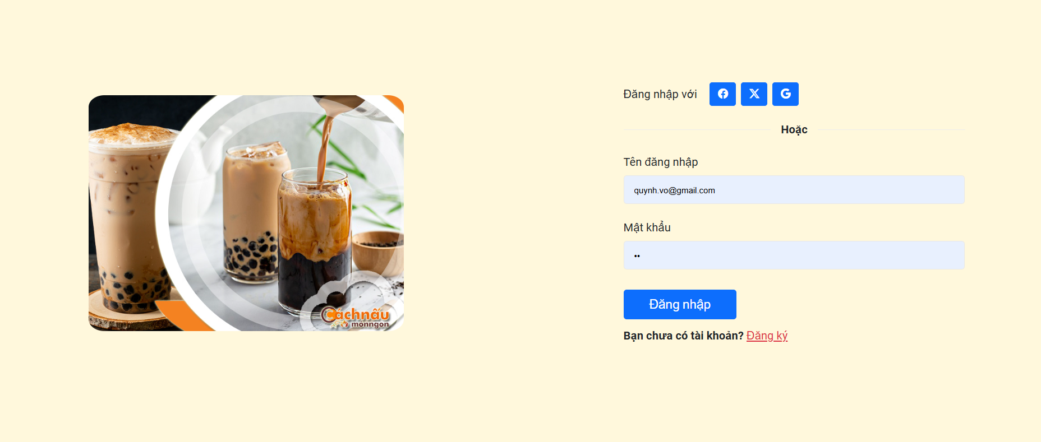

*Hình 3.11: Giao diện Đăng nhập*

*3.2.1.3 Giao diện Trang chủ*

*-* Giao diện được thiết kế hiện đại và trực quan, hiển thị các thông tin quan trọng một cách rõ ràng. Người dùng dễ dàng tìm kiếm sản phẩm, dịch vụ hoặc thoogn tin cần thiết với bố cục gọn gàng và tính năng điều hướng thuận tiện.

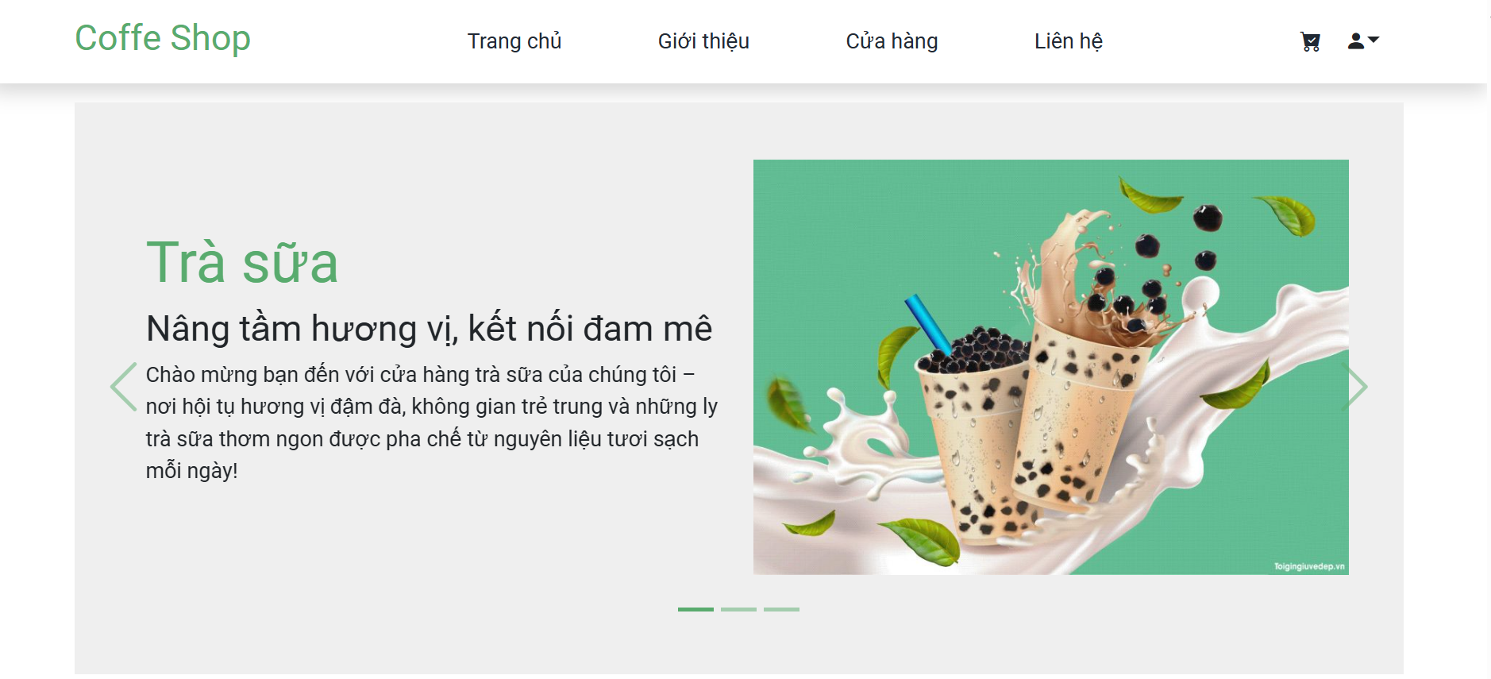

Hình 3.12 Giao diện trang chủ 1

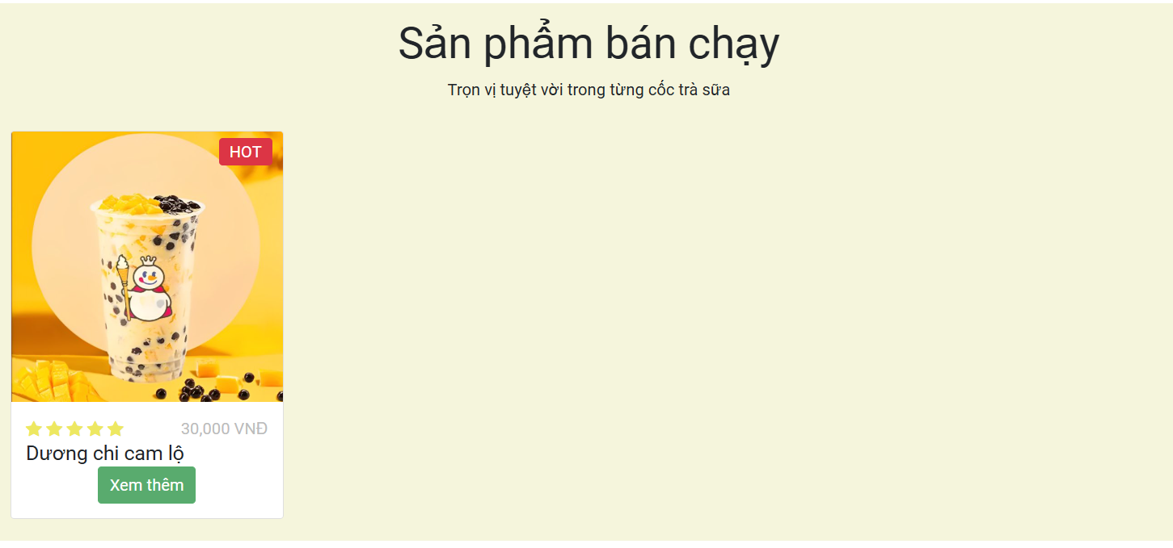

*Hình 3.13: Giao diện Trang chủ 2*

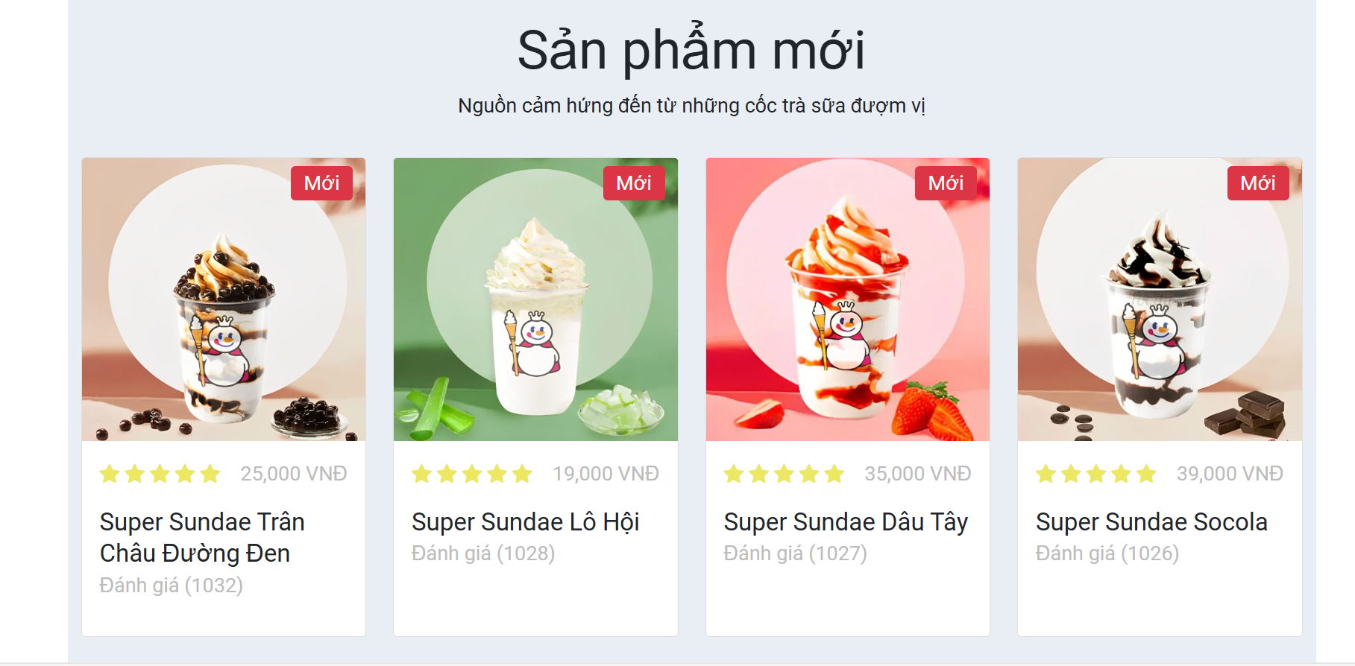

Hình 3.14 Giao diện trang chủ 3

*3.2.1.4 Giao diện Danh sách sản phẩm*

- Giao diện thiết kế dễ nhìn, danh sách sản phẩm bắt mắt, thu hút, tổng hợp lại các sản phẩm của cửa hàng

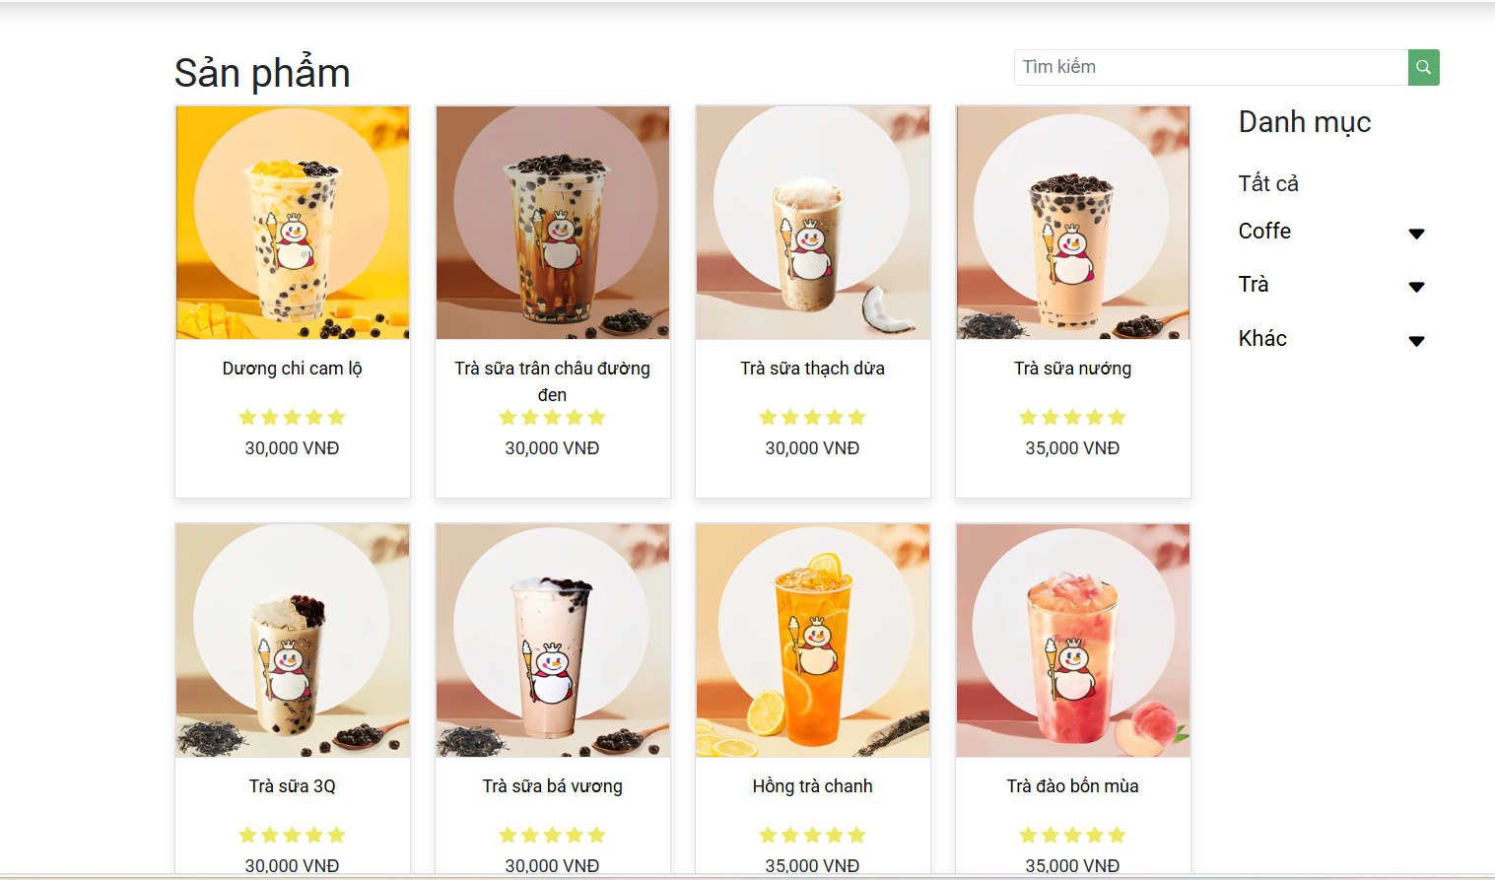

Hình 3.15 Giao diện danh sách sản phẩm

*3.2.1.4 Giao diện Chi tiết sản phẩm*

- Giao diện cửa hàng được thiết kế bắt mắt, sắp xếp khoa học với danh mục sản phẩm rõ ràng. Người dùng dễ dàng duyệt qua các sản phẩm, xem chi tiết và thêm vào giỏ hàng chỉ với vài thao tác đơn giản.

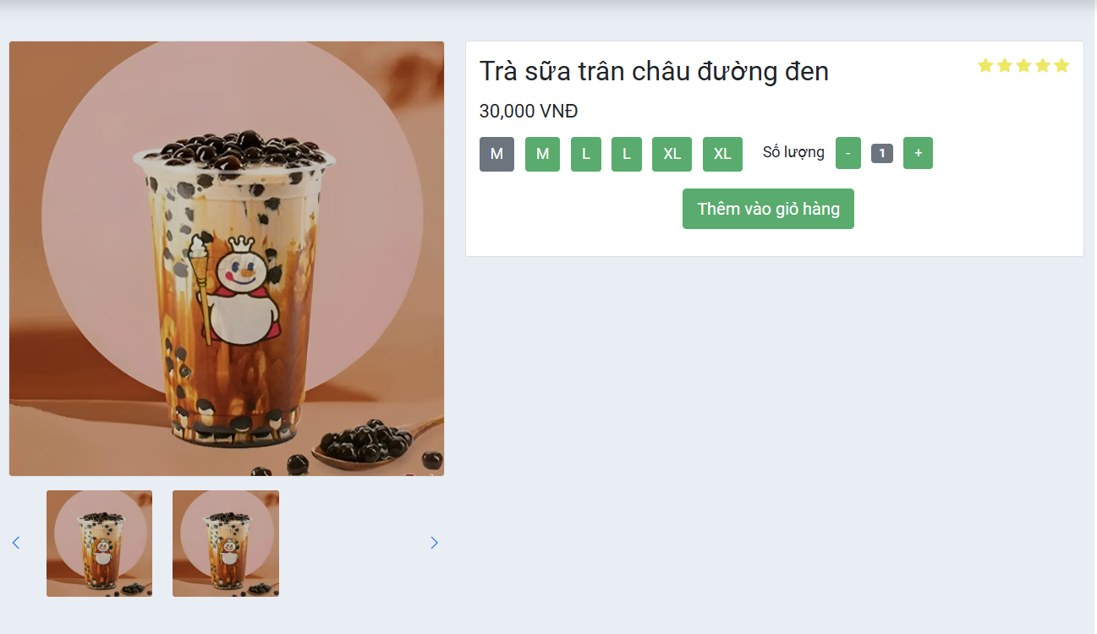

Hình 3.16 Giao diện chi tiết sản phẩm

*3.2.1.5 Giao diện Giỏ hàng*

*-* Giao diện giỏ hàng được thiết kế đơn giản hiển thị đầy đủ thông tin sản phẩm và trực quan, hiển thị đầy đủ thông tin sản phẩm, số lượng, giá cả và tổng tiền

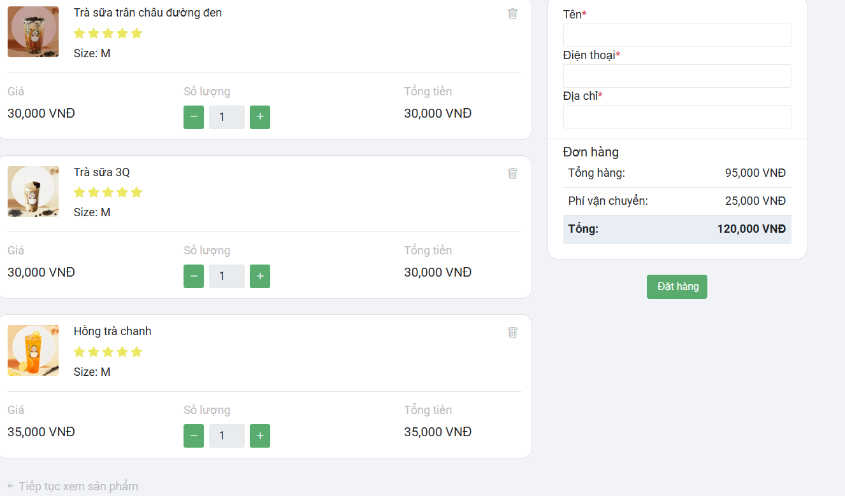

Hình 3.17 Giao diện giỏ hàng

*3.2.1.6. Giao diện trang Đặt hàng*

*-* Giao diện đặt hàng cho phép người dùng xem sản phẩm, nhập thông tin giao

hàng và chọn hình thức thanh toán một cách nhanh chóng, tiện lợi.

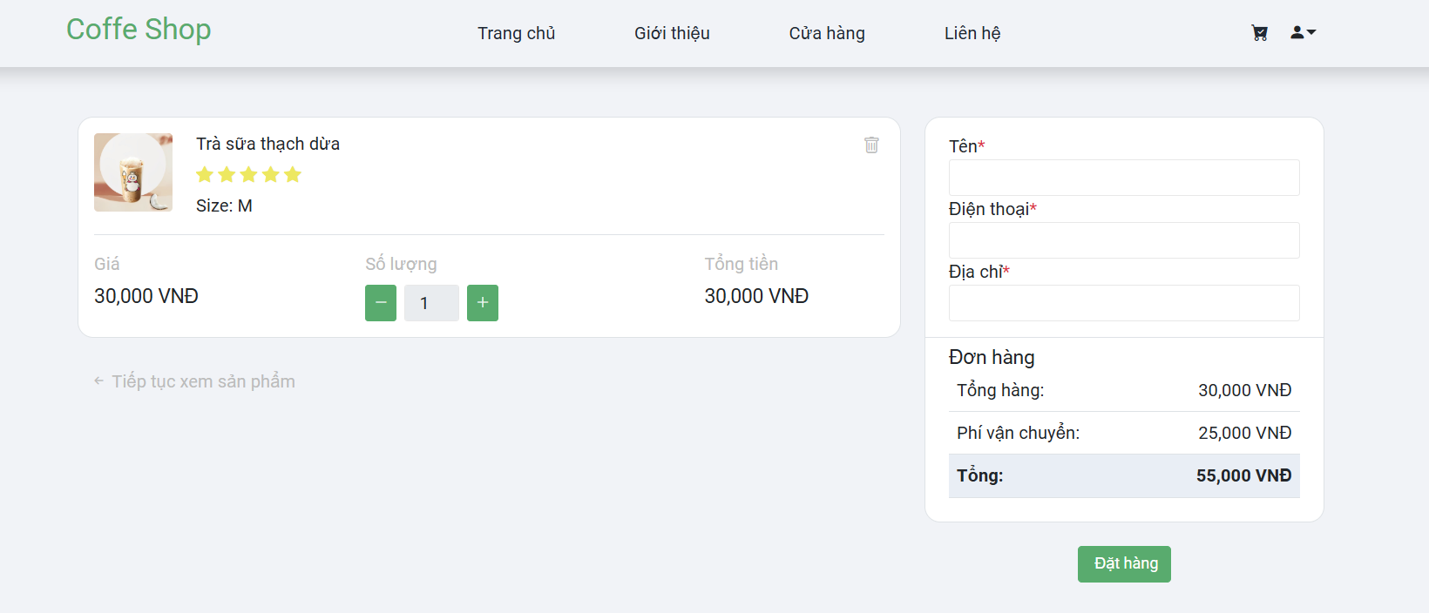

Hình 3.18 Giao diện Đặt hàng

*3.2.1.7. Giao diện lịch sử đơn hàng*

*-* Giao diện giúp người dùng nắm bắt được lịch sử mua hàng của mình , kiểm soát được số lượng đặt hàng của mình.

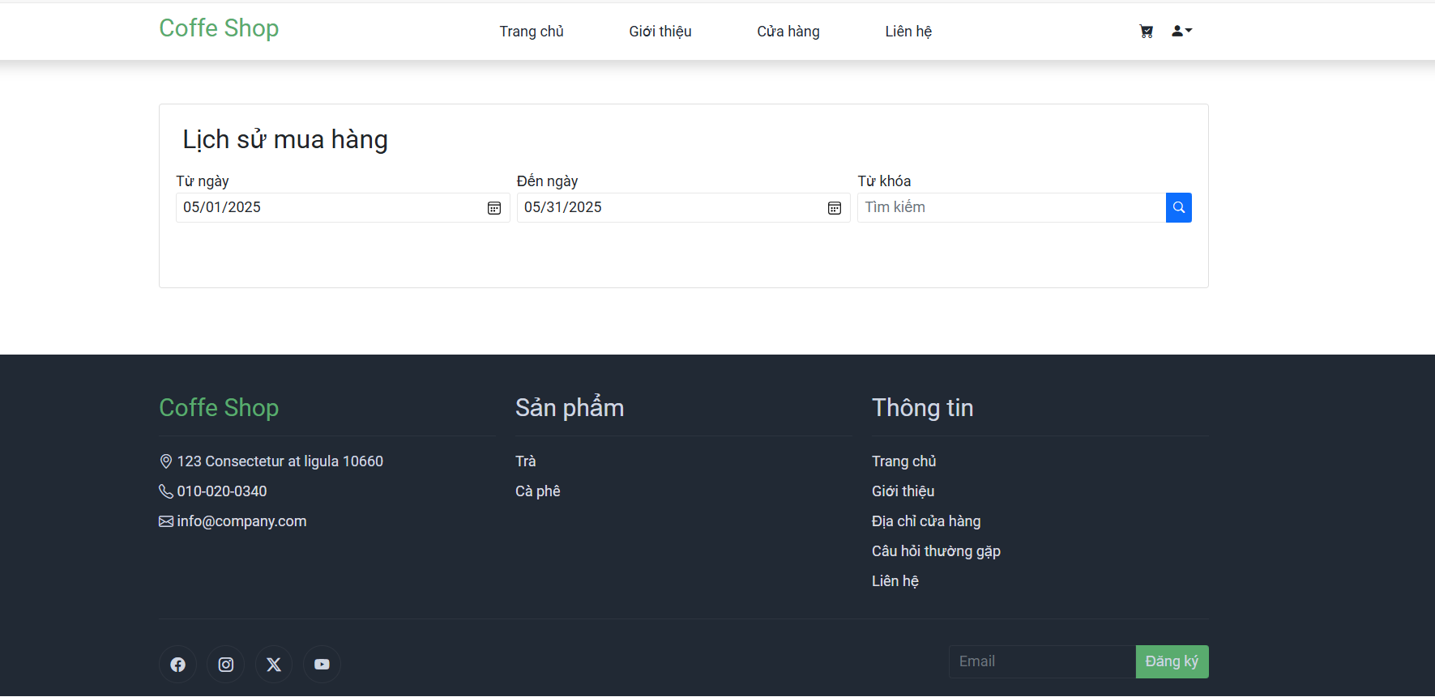

Hình 3.19 Giao diện lịch sử đơn đặt hàng

*3.2.1.8. Giao diện Giới thiệu*

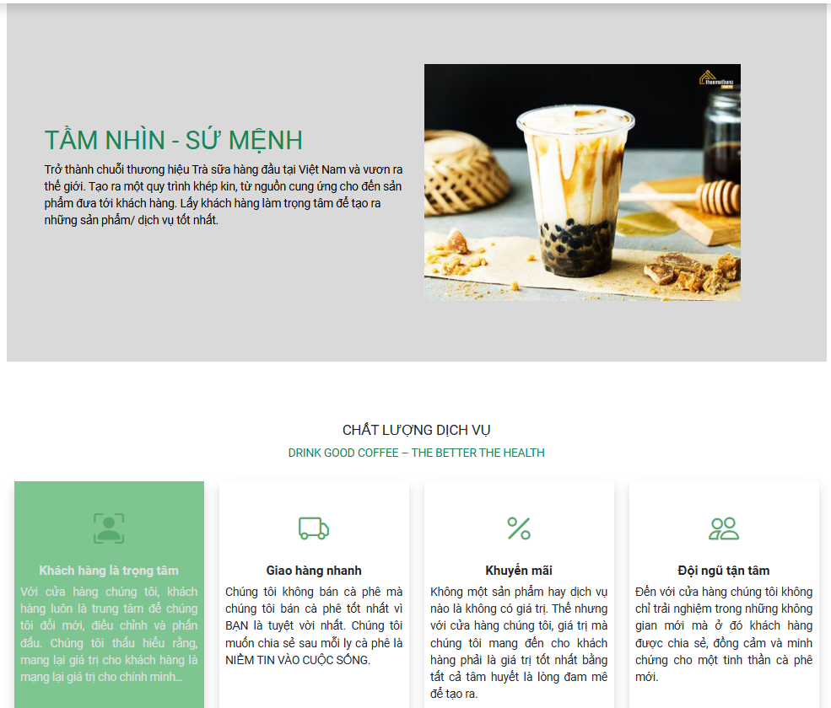

*Hình 3.20 Giao diện màn Giới thiệu*

*3.2.1.9. Giao diện Liên hệ với chúng tôi*

*-* Giao diện "Liên hệ với chúng tôi" được thiết kế trực quan, cho phép người dùng dễ dàng gửi phản hồi, câu hỏi hoặc yêu cầu hỗ trợ thông qua biểu mẫu liên hệ nhanh chóng và tiện lợi.

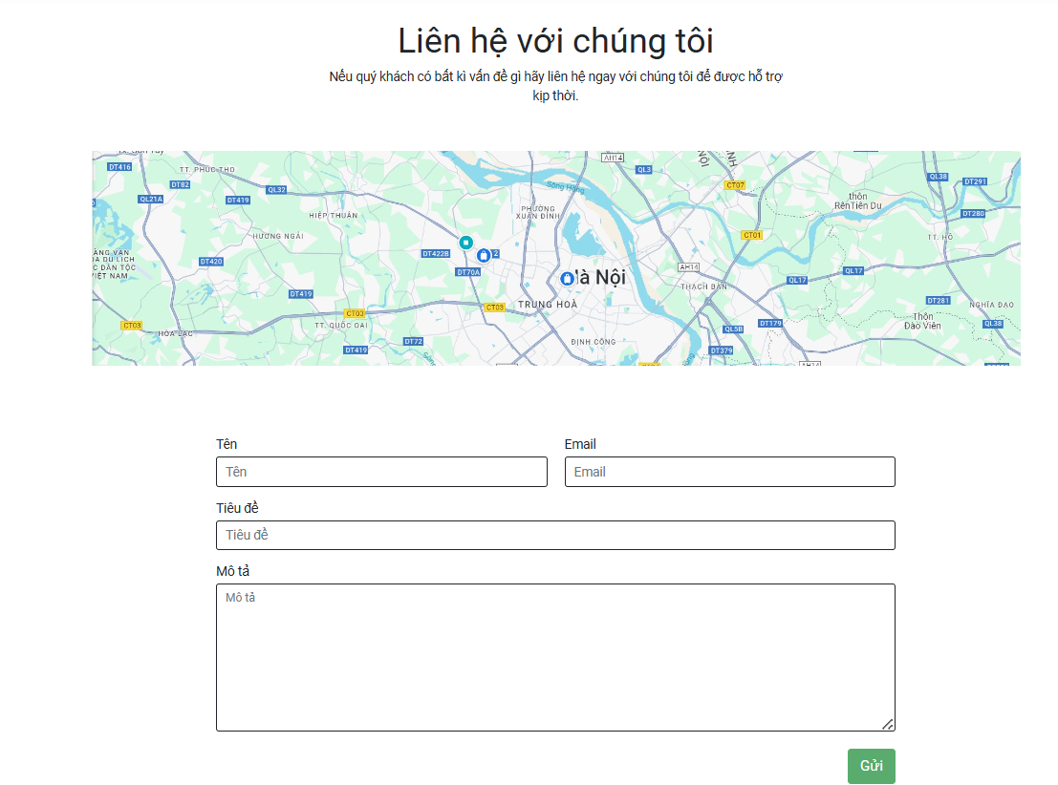

*Hình 3.21 Giao diện màn Liên hệ với chúng tôi*

*3.2.1.10. Giao diện Cá nhân*

*-* Giao diện cá nhân được thiết kế thân thiện, giúp người dùng dễ dàng quản lý thông tin tài khoản, theo dõi đơn hàng và tùy chỉnh các thiết lập cá nhân một cách thuận tiện.

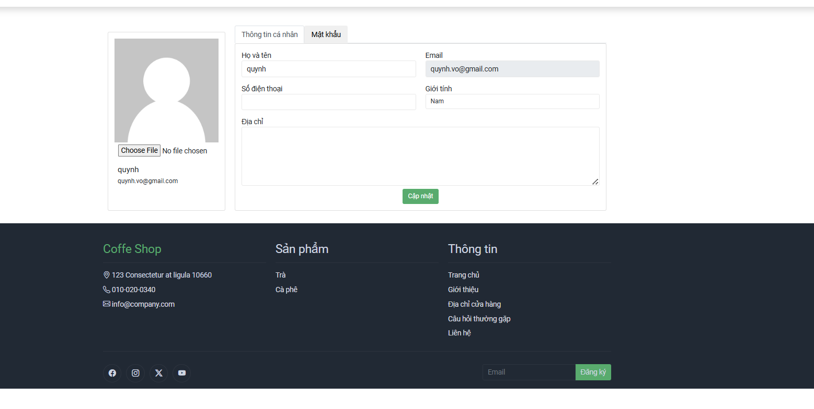

***3.2.2 Giao diện phía Admin (Người quản trị)***

*3.2.2.1 Giao diện Thống kê*

*-* Giao diện thống kê được thiết kế trực quan, cung cấp cái nhìn tổng quan về dữ liệu thông qua các biểu đồ, bảng số liệu và chỉ số, giúp người dùng dễ dàng theo dõi và phân tích hiệu quả hoạt động.

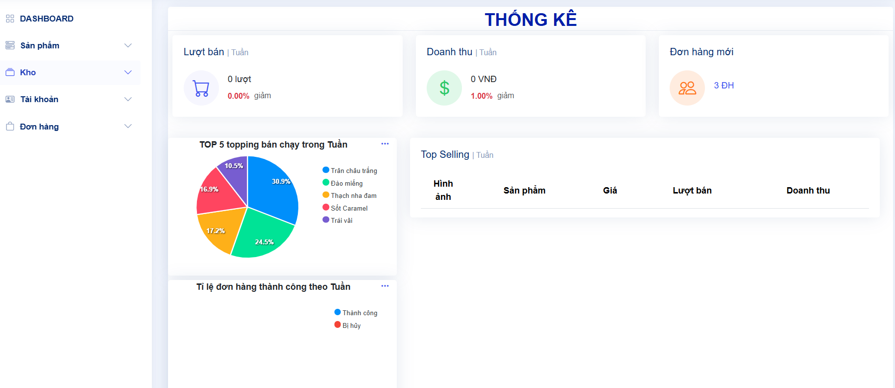

Hình 3.22 Giao diện thống kê 1

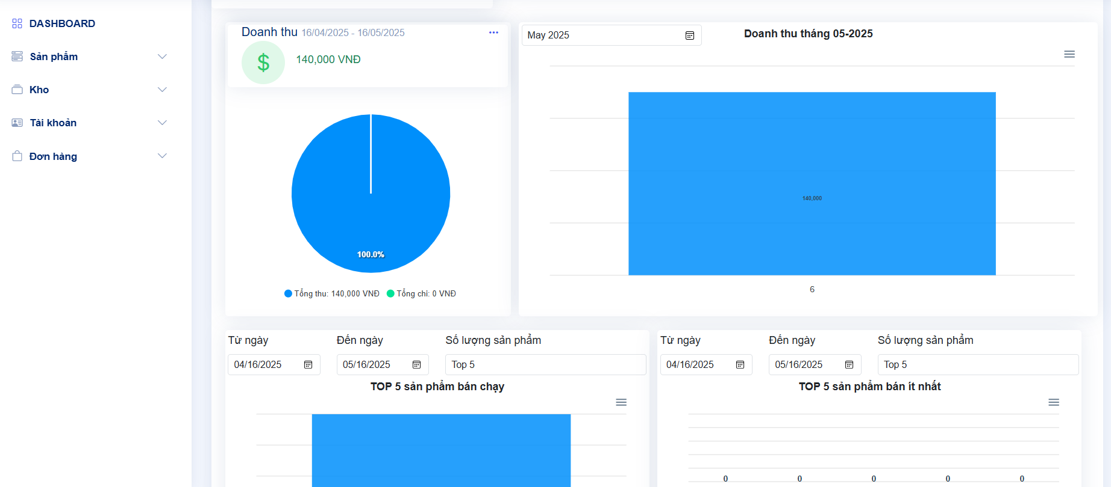

Hình 3.23 Giao diện thống kê 2

*3.2.2.2 Giao diện Quản lý sản phẩm*

*-* Giao diện quản lý sản phẩm được thiết kế thân thiện và dễ sử dụng, cho phép người dùng dễ dàng thêm, sửa, xóa và theo dõi thông tin sản phẩm một cách nhanh chóng và hiệu quả.

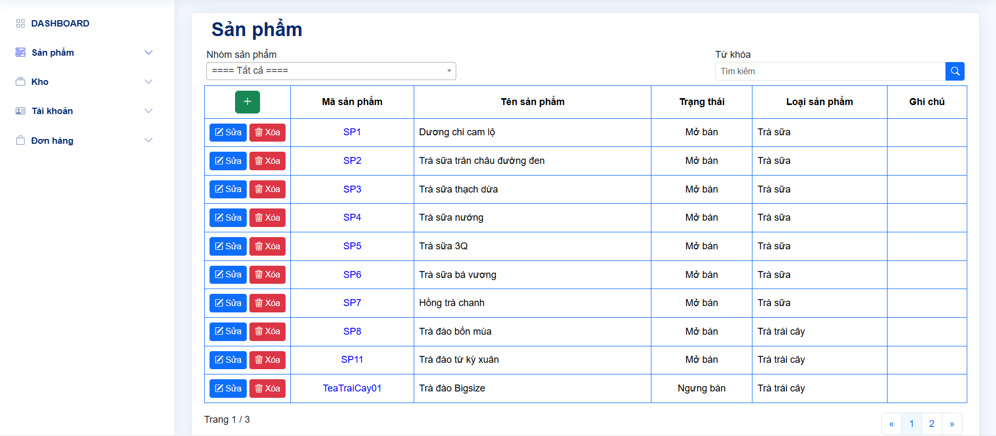

Hình 3.24 Giao diện quản lý sản phẩm

*3.2.2.3 Giao diện Quản lý Topping*

- Giao diện quản lý topping được thiết kế đơn giản và trực quan, giúp người dùng dễ dàng thêm, chỉnh sửa, sắp xếp và quản lý các loại topping theo từng sản phẩm một cách linh hoạt và hiệu quả.

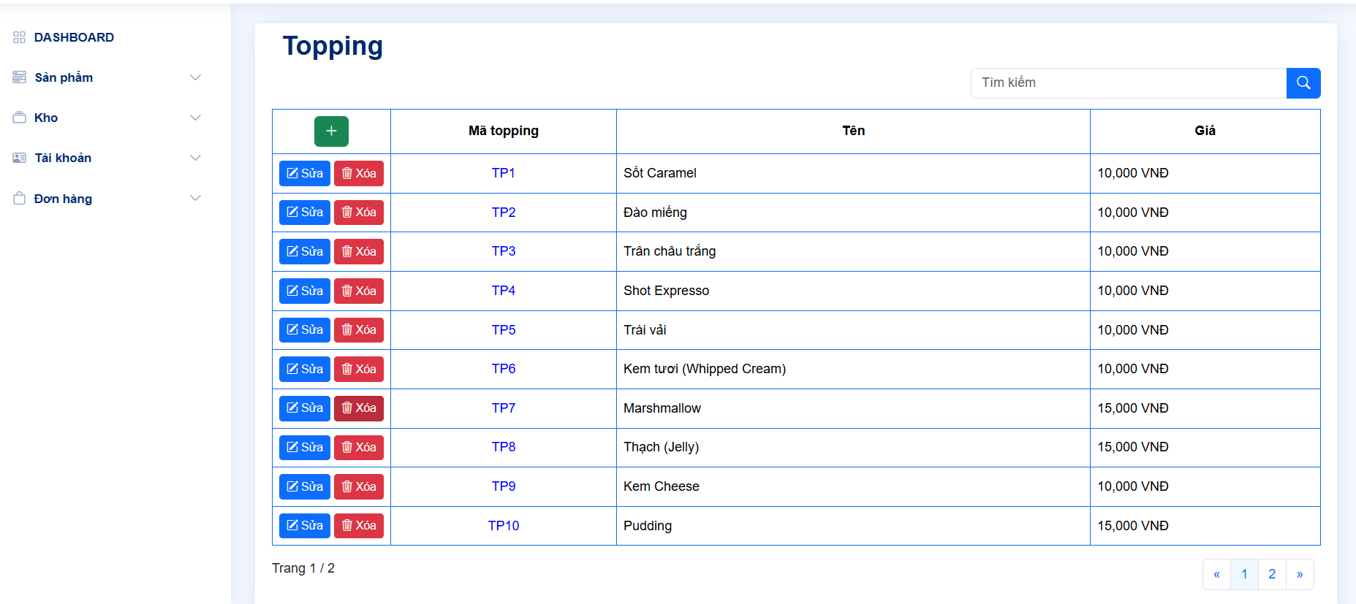

Hình 3.25 Giao diện quản lý Topping

*3.2.2.4 Giao diện Quản lý loại sản phẩm*

*-* Giao diện quản lý loại sản phẩm hỗ trợ người dùng dễ dàng tạo, chỉnh sửa và phân loại sản phẩm theo từng danh mục, giúp việc tổ chức và tìm kiếm trở nên nhanh chóng và khoa học.

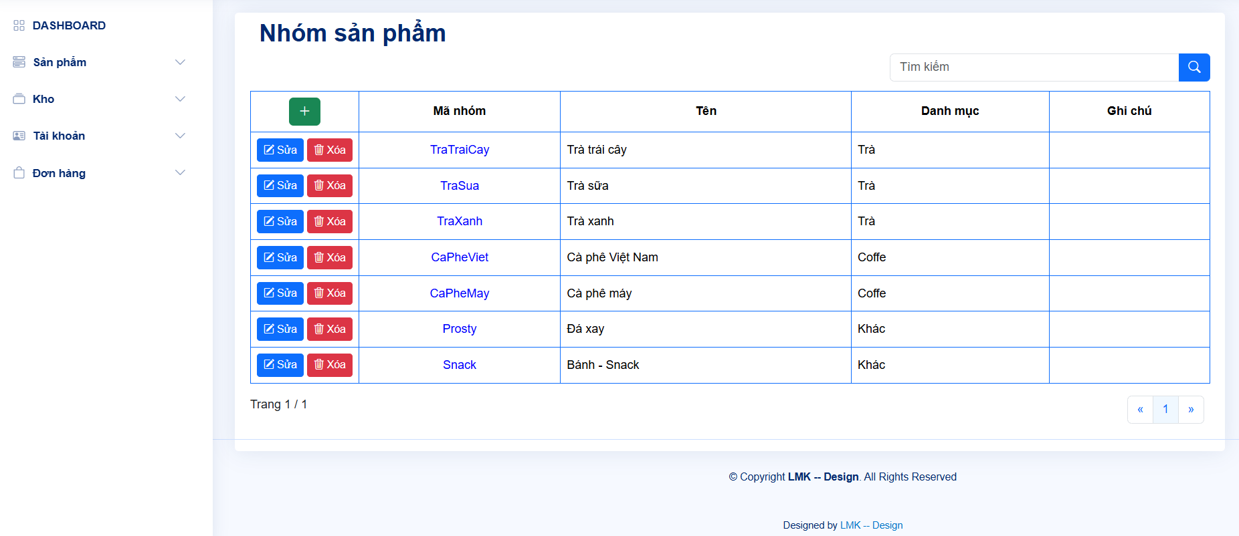

Hình 3.26 Giao diện quản lý nhóm sản phẩm

*3.2.2.5 Giao diện Quản lý Size sản phẩm*

*-* Giao diện quản lý loại sản phẩm được thiết kế rõ ràng và thân thiện, giúp người dùng dễ dàng tạo mới, chỉnh sửa và quản lý các danh mục sản phẩm để đảm bảo việc sắp xếp và hiển thị được hiệu quả và hợp lý

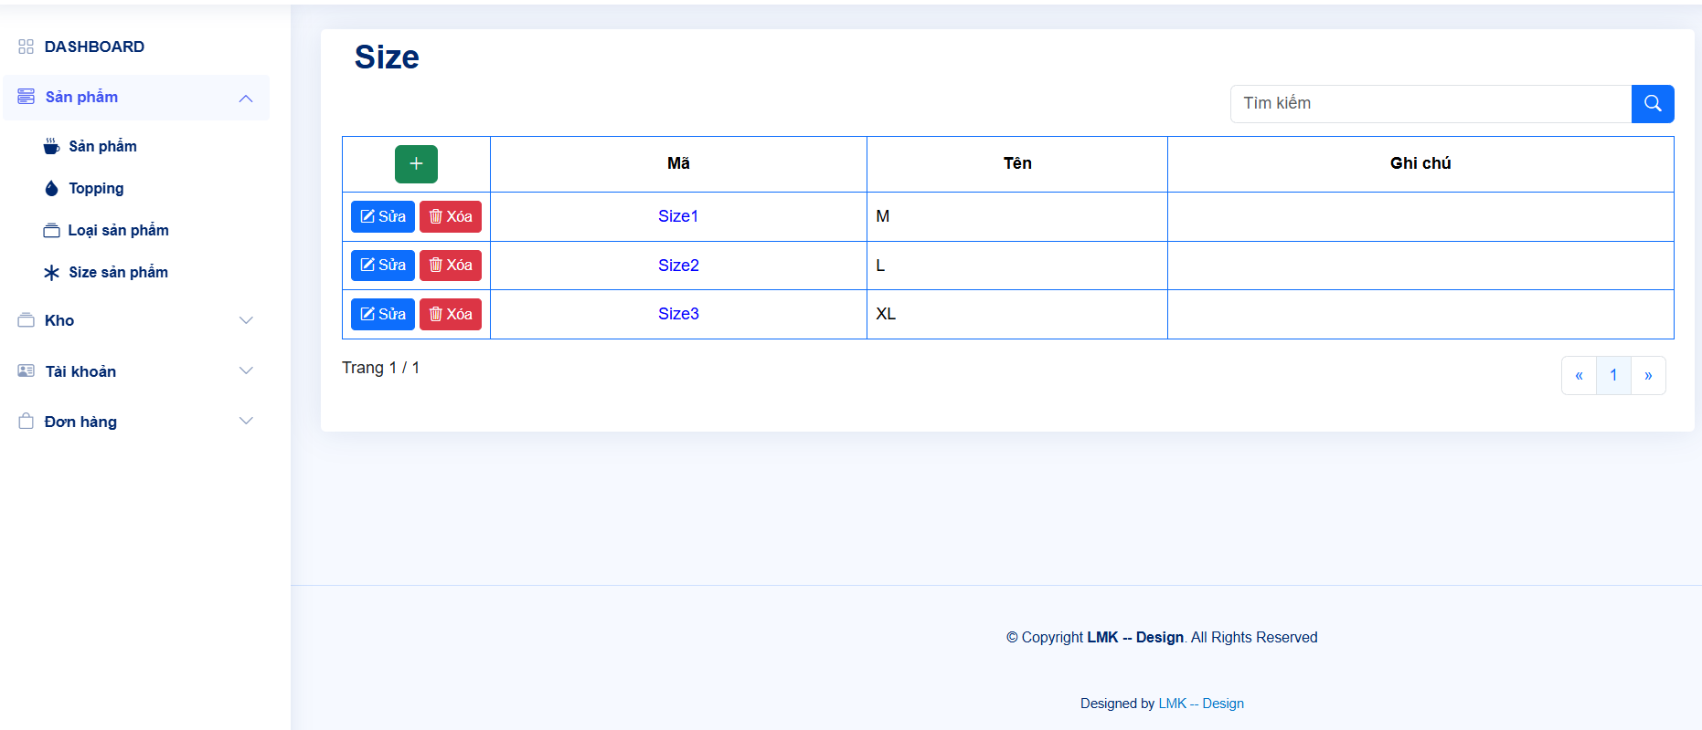

Hình 3.27 Giao diện Quản lý size sản phẩm

*3.2.2.6 Giao diện Quản lý kho Nguyên vật liệu*

*-* Giao diện quản lý kho nguyên vật liệu được xây dựng một cách trực quan và dễ sử dụng, hỗ trợ người dùng theo dõi số lượng tồn kho, nhập xuất nguyên vật liệu và kiểm soát kho hiệu quả theo thời gian thực

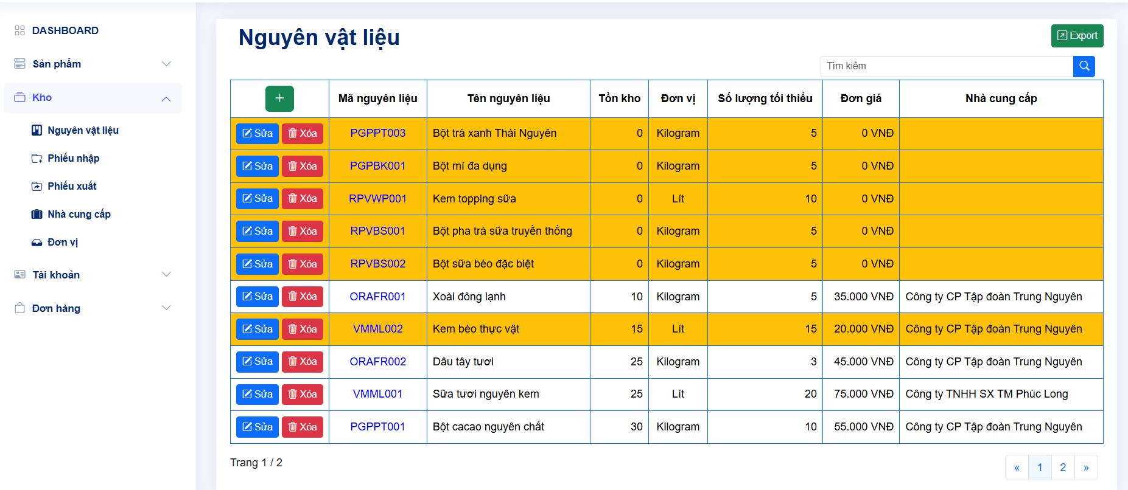

*Hình 3.28 Giao diện Quản lý kho NVL*

*3.2.2.7 Giao diện Quản lý tài khoản*

*-* Giao diện Quản lý tài khoản giúp admin quản lý được số người dùng đăng nhập vào hệ thống, quản lý số lượng đơn hàng thành công và đơn hàng đã hủy của từng người dùng.

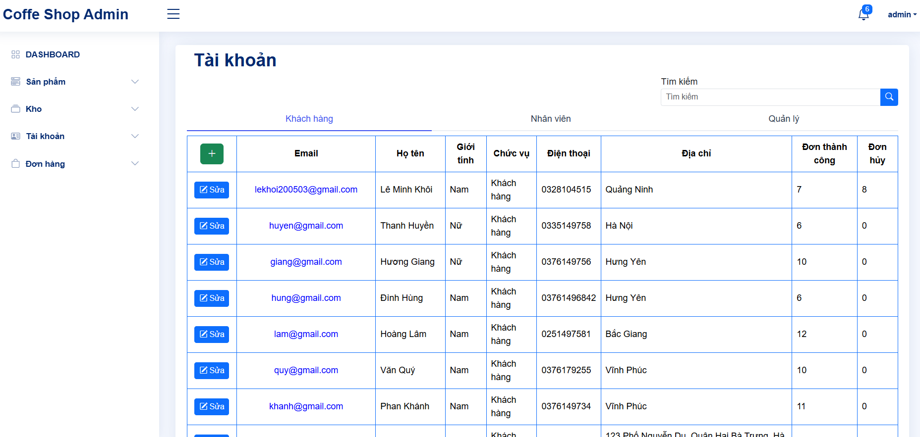

*Hình 3.29 Giao diện Quản lý tài khoản*

*3.2.2.7 Giao diện Quản lý đơn đặt hàng*

*-* Giao diện quản lý đơn đặt hàng được thiết kế trực quan, hỗ trợ người dùng dễ dàng theo dõi, xử lý và cập nhật trạng thái đơn hàng nhằm đảm bảo quá trình vận hành diễn ra nhanh chóng và chính xác

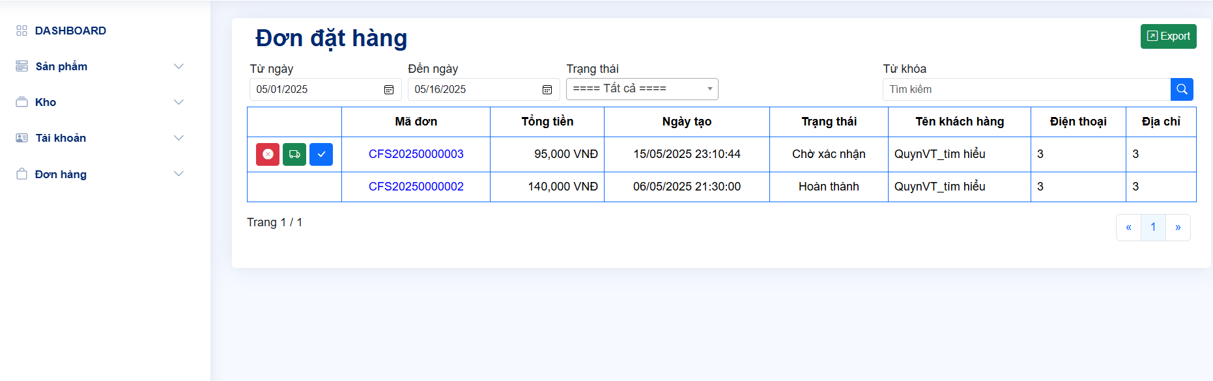

*Hình 3.30 Giao diện Quản lý đơn đặt hàng*

*3.2.2.8 Giao diện Quản lý nhà cung cấp*

*-* Giao diện quản lý nhà cung cấp được thiết kế khoa học, hỗ trợ người dùng dễ dàng theo dõi, cập nhật thông tin và quản lý danh sách các nhà cung cấp một cách hiệu quả và chính xác.

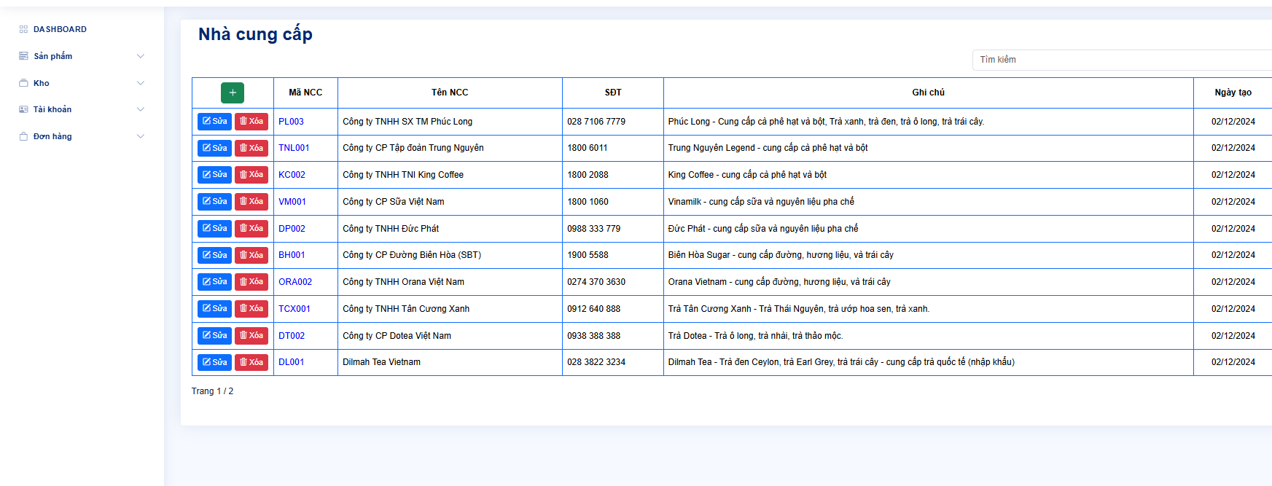

*Hình 3.31 Giao diện Quản lý nhà cung cấp*

*3.2.2.9 Giao diện Quản lý đơn vị*

*-* Giao diện quản lý đơn vị được xây dựng rõ ràng và trực quan, giúp người dùng dễ dàng thêm mới, chỉnh sửa, tìm kiếm và quản lý thông tin các đơn vị một cách hiệu quả.

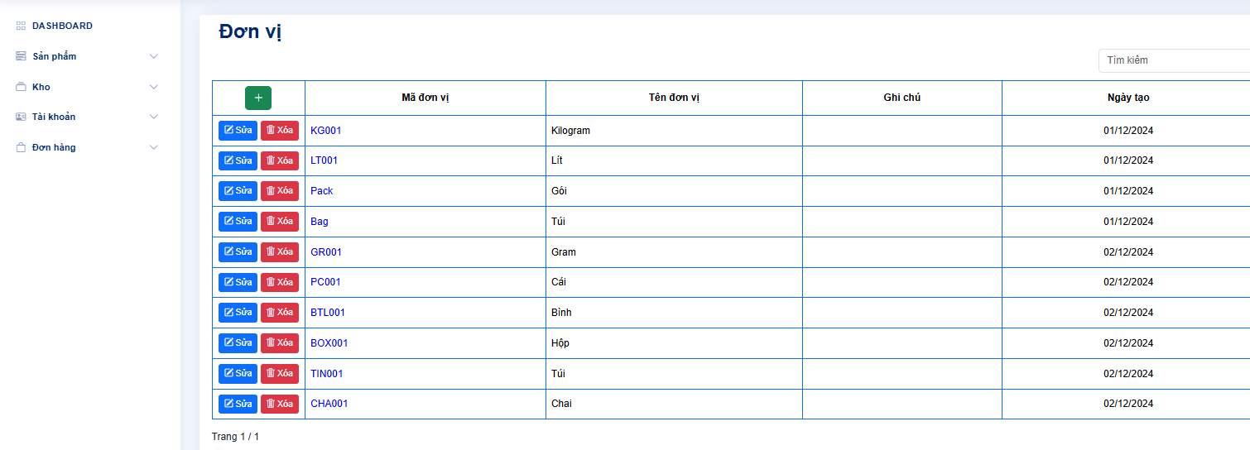

*Hình 3.32 Giao diện Quản lý đơn vị*

## Kiểm thử chức năng hệ thồng

### Kế hoạch kiểm thử

*3.3.3.1* *Mục tiêu kiểm thử*

* Đảm bảo phần mềm hoạt động đúng với yêu cầu đặt ra
* Xác minh được rằng phần mềm đáp ứng được các tiêu chí chất lượng như: độ ổn định, hiệu suất, tính bảo mật,...
* Phát hiện lỗi sớm trong các giai đoạn phát triển giúp ngăn chặn lỗi lan rộng và giảm chi phí sửa lỗi sau này
* Tăng độ tin cậy trong mắt người dùng và khách hàng, từ đó nâng cao uy tín của tổ chức

*3.3.3.2* *Phạm vi kiểm thử*

* Kiểm thử chức năng phía người dùng

+ Đăng nhập: Người dùng đăng nhập vào hệ thống

+ Đăng ký: Người dùng đăng ký tài khoản

+ Tìm kiếm: Người dùng tìm kiếm theo tên sản phẩm

+ Giỏ hàng: Người dùng quản lý giỏ hàng

* Kiểm thử chức năng phía admin

+ Quản lý danh mục: Quản trị viên có thể thêm sửa xóa danh mục

+ Quản lý sản phẩm: Quản trị viên có thể thêm sửa xóa sản phẩm

+ Quản trị tài khoản: Quản trị viên có thể ngừng hoặc kích hoạt tài khoản

### Thiết kế testcase

*3.3.2.1 Test case màn Đăng ký*

|  |  |  |  |  |
| --- | --- | --- | --- | --- |
| **ID** | **Tên testcase** | **Bước thực hiện** | **Kết quả mong đợi** | **Trạng thái** |
| TC001 | Đăng ký thành công | 1. Truy cập trang  đăng ký  2. Nhập thông tin  hợp lệ (tên tài  khoản, email)  3. Nhấn "Đăng  ký" | Tài khoản được  tạo thành công và  chuyển hướng  đến trang chủ | Pass |
| TC002 | Đăng ký không thành công | 1. Truy cập trang  đăng ký  2. Nhập email đã  tồn tại trong hệ  thống  3. Nhấn "Đăng  ký" | Hệ thống không  tạo được tài  khoản mới | Pass |
| TC003 | Đăng ký không thành cô | 1. Truy cập trang  đăng ký  2. Khách hàng nhập thiếu thông tin tài khoản  3. Nhấn "Đăng  ký" | Ở mỗi trường  nhập thiếu hệ  thống hiển thị  thông báo lỗi. | Pass |

*3.3.2.2 Test case màn Đăng nhập*

|  |  |  |  |  |
| --- | --- | --- | --- | --- |
| **ID** | **Tên testcase** | **Bước thực hiện** | **Kết quả mong đợi** | **Trạng thái** |
| TC001 | Đăng nhập thành công | 1. Truy cập trang  đăng nhập  2. Nhập thông tin  hợp lệ (tên tài  khoản, email)  3. Nhấn "Đăng  Nhập" | Hệ thống hiển thị màn hình Trang chủ | Pass |
| TC002 | Đăng nhập không thành công | 1. Truy cập trang  đăng nhập  2. Người dùng để  trống email hoặc  mật khẩu  3. Nhấn "Đăng  Nhập" | Hệ thống hiển thị thông báo lỗi | Pass |
| TC003 |  | 1. Truy cập trang  đăng nhập  2. Đăng nhập với định dạng email không hợp lệ  3. Nhấn "Đăng  Nhập" | Hiển thị thông báo: "Email không đúng định dạng" | Pass |
| TC004 |  | 1. Truy cập trang đăng nhập  2. Nhấn “Quên mật khẩu” | Điều hướng đến trang khôi phục mậ khẩu | Pass |

*3.3.2.3 Test case màn Tìm kiếm*

|  |  |  |  |  |
| --- | --- | --- | --- | --- |
| **ID** | **Tên testcase** | **Bước thực hiện** | **Kết quả mong đợi** | **Trạng thái** |
| TC001 | Tìm kiếm sản phẩm với từ khóa hợp lệ có trong hệ thống | 1. Truy cập vào hệ thống  2. Nhập từ khóa hợp lệ  3. Nhấn "Tìm kiếm" | Hiển thị danh sách sản phẩm với từ khóa tìm kiếm | Pass |
| TC002 | Tìm kiếm khi trường từ khóa để trống | 1. Truy cập vào hệ thống  2. Để trống trường Tìm kiếm  3. Nhấn "Tìm kiếm" | Hiển thị tất cả sản phẩm hoặc thông báo yêu cầu nhập từ khóa | Pass |
| TC003 | Tìm kiếm khi mạng yếu hoặc mất kết nối | 1. Truy cập vào hệ thống  2. Nhập từ khóa hợp lệ  3. Nhấn "Tìm kiếm" | Hiển thị thông báo lỗi kết nối hoặc không tải được kết quả | Pass |

*3.3.2.4 Test case màn Giỏ hàng*

|  |  |  |  |  |
| --- | --- | --- | --- | --- |
| **ID** | **Tên testcase** | **Bước thực hiện** | **Kết quả mong đợi** | **Trạng thái** |
| TC001 | Thêm sản phẩm vào giỏ hàng | 1. Truy cập vào hệ thống  2. Chọn sản phẩm  3. Nhấn " Thêm vào giỏ hàng" | Sản phẩm xuất hiện trong giỏ hàng | Pass |
| TC002 | Xóa sản phẩm khỏi giỏ hàng | 1. Vào màn hình Giỏ hàng  2. Chọn sản phẩm muốn xóa  3. Nhấn icon “Xóa” | Sản phẩm bị xóa khỏi giỏ hàng | Pass |
| TC003 | Kiểm tra tổng tiền giỏ hàng | 1. Vào màn hình Giỏ hàng  2. Xem tổng tiền | Tổng tiền hiển thị đúng bằng tổng giá của các sản phẩm nhân với số lượng tương ứng | Pass |
| TC004 | Kiểm tra cập nhật số lượng sản phẩm trong giỏ hàng | 1. Vào màn hình Giỏ hàng  2. Thay đổi số lượng | Số lượng sản phẩm cập nhật, tổng tiền thay đổi tương ứng | Pass |

*3.3.2.5 Test case màn Xem chi tiết sản phẩm*

|  |  |  |  |  |
| --- | --- | --- | --- | --- |
| **ID** | **Tên testcase** | **Bước thực hiện** | **Kết quả mong đợi** | **Trạng thái** |
| TC001 | Kiểm tra hiển thị đúng thông tin sản phẩm | 1. Truy cập vào chi tiết 1 sản phẩm  2. Xem thông tin sản phẩm | Hiển thị đúng thông tin sản phẩn | Pass |
| TC002 | Kiểm tra nút Thêm vào giỏ hàng hoạt động | 1. Truy cập vào chi tiết 1 sản phẩm  2. Nhấn Thêm vào giỏ hàng | Sản phẩm được thêm vào giỏ hàng | Pass |
| TC003 | Kiểm tra chuyển đến sản phẩm khác bằng link liên quan | 1. Truy cập vào chi tiết 1 sản phẩm  2. Nhấn vào Sản phẩm liên quan | Hiển thị trang chi tiết sản phẩm khác | Pass |

*3.3.2.5 Test case màn Quản lý danh mục*

|  |  |  |  |  |
| --- | --- | --- | --- | --- |
| **ID** | **Tên testcase** | **Bước thực hiện** | **Kết quả mong đợi** | **Trạng thái** |
| TC001 | Thêm danh mục với tên hợp lệ | 1. Truy cập vào trang Quản lý danh mục  2. Thêm danh mục với tên hợp lệ  3. Nhấn “Lưu” | Danh mục mới hiển thị trong danh sách | Pass |
| TC002 | Thêm danh mục trùng tên | 1. Truy cập vào trang Quản lý danh mục  2. Nhập tên đã có  3. Nhấn “Lưu” | Hiển thị lỗi “Tên danh mục đã tồn tại” | Pass |
| TC003 | Chỉnh sửa tên danh mục | 1. Truy cập vào trang Quản lý danh mục  2. Nhấn nút sửa và sửa các thông tin  3. Nhấn “Lưu” | Danh mục được cập nhật với thông tin vừa điền | Pass |
| TC004 | Xóa danh mục | 1. Truy cập vào trang Quản lý danh mục  2. Nhấn nút Xóa | Danh mục bị xóa khỏi danh sách | Pass |
| TC005 | Tìm kiếm danh mục | 1. Truy cập vào trang Quản lý danh mục  2. Nhập từ khóa vào ô tìm kiếm  3. Nhấn “Tìm kiếm” | Hiển thị dữ liệu tìm kiếm | Pass |

*3.3.2.7 Test case màn Quản lý Sản phẩm*

|  |  |  |  |  |
| --- | --- | --- | --- | --- |
| **ID** | **Tên testcase** | **Bước thực hiện** | **Kết quả mong đợi** | **Trạng thái** |
| TC001 | Thêm sản phẩm với tên hợp lệ | 1. Truy cập vào trang Quản lý sản phẩm  2. Thêm sản phẩm với tên hợp lệ  3. Nhấn “Lưu” | Sản phẩm mới hiển thị trong danh sách | Pass |
| TC002 | Thêm sản phẩm trùng tên | 1. Truy cập vào trang Quản lý sản phẩm  2. Nhập tên đã có  3. Nhấn “Lưu” | Hiển thị lỗi “Tên sản phẩm đã tồn tại” | Pass |
| TC003 | Chỉnh sửa thông tin sản phẩm | 1. Truy cập vào trang Quản lý sản phẩm  2. Nhấn nút sửa và sửa các thông tin  3. Nhấn “Lưu” | Sản phẩm được cập nhật với thông tin vừa điền | Pass |
| TC004 | Xóa sản phẩm | 1. Truy cập vào trang Quản lý sản phẩm  2. Nhấn nút Xóa | Sản phẩm bị xóa khỏi danh sách | Pass |
| TC005 | Tìm kiếm sản phẩm | 1. Truy cập vào trang Quản lý sản phẩm  2. Nhập từ khóa vào ô tìm kiếm  3. Nhấn “Tìm kiếm” | Hiển thị dữ liệu tìm kiếm | Pass |

*3.3.2.4 Test case màn Quản lý tài khoản*

|  |  |  |  |  |
| --- | --- | --- | --- | --- |
| **ID** | **Tên testcase** | **Bước thực hiện** | **Kết quả mong đợi** | **Trạng thái** |
| TC001 | Thêm tài khoản mới hợp lệ | 1. Truy cập vào trang Quản lý tài khoản  2. Thêm tài khoản với tên hợp lệ  3. Nhấn “Lưu” | Tài khoản mới hiển thị trong danh sách | Pass |
| TC002 | Thêm tài khoản thiếu các trường bắt buộc | 1. Truy cập vào trang Quản lý tài khoản  2. Thêm tài khoản thiếu Email và họ tên  3. Nhấn “Lưu” | Hiển thị msg “Không được bỏ trống” | Pass |
| TC003 | Thêm tài khoản trùng email đã có | 1. Truy cập vào trang Quản lý tài khoản  2. Thêm tài khoản Email đã có  3. Nhấn “Lưu” | Hiển thị msg “ Email đã tồn tại” | Pass |
| TC004 | Chỉnh sửa thông tin tài khoản | 1. Truy cập vào trang Quản lý tài khoản  2. Nhấn nút sửa và sửa các thông tin  3. Nhấn “Lưu” | Tài khoản được cập nhật với thông tin vừa điền | Pass |
| TC005 | Xóa tài khoản | 1. Truy cập vào trang Quản lý tài khoản  2. Nhấn nút Xóa | Tài khoản bị xóa khỏi danh sách | Pass |
| TC006 | Tìm kiếm tài khoản | 1. Truy cập vào trang Quản lý tài khoản  2. Nhập từ khóa vào ô tìm kiếm  3. Nhấn “Tìm kiếm” | Hiển thị dữ liệu tìm kiếm | Pass |

### Kết quả kiểm thử

* Tỉ lệ test case đạt: 100%
* Tỉ lệ test case thất bại: 0%
* Hệ thống chạy ổn định trên các trình duyệt web khác nhau như Firefox, Google Chrome, Microsoft Edge, Cốc cốc

# Kết luận

Trong thời gian làm đề tài này đã giúp em tìm hiểu và nắm bắt được nhiều kiến thức bổ ích, đồng thời rút ra nhiều kinh nghiệm thực tế. Do hạn chế về thời gian cũng như trình độ nên chương trình không tránh khỏi nhiều sai sót. Em xin chân thành cảm ơn và mong nhận được sự đóng góp ý kiến từ các thầy cô và các bạn để đề tài được hoàn thiện hơn.

Đề tài ***“Xây dựng website bán Trà sữa sử dụng ASP.NET.MVC”*** của em đã hoàn thiện và đạt được các kết quả sau:

## Những vấn đề đã được giải quyết

* Giải quyết được vấn đề lưu trữ thông tin hóa đơn, sản phẩm, cũng như quản lý nguyên vật liệu cần thiết.
* Đã giải quyết được vấn đề đặt hàng, quản lý đơn đặt hàng, tiếp nhận đơn đặt hàng.
* Quản lý số lượng vật tư trong kho, thống kê được tổng số tiền nhập kho theo tháng, doanh thu từ các đơn đặt hàng.

## Hạn chế

* Do hạn chế về mặt thời gian và kiến thức nên hệ thống của em chưa hoàn thiện được các chức năng như quên mật khẩu, thanh toán online,... Hệ thống mới chỉ chạy đúng, đầy đủ nghiệp vụ và thông luồng các chức năng chính ngoài ra những trường hợp ngoại lệ vẫn chưa được kiểm tra và kiểm thử sâu. Cấu trúc chương trình vẫn chưa tối ưu. Vẫn còn 1 số vấn đề tồn đọng chưa thể giải quyết dứt điểm.
* Việc thiết kế giao diện người dùng phải đơn giản và dễ sử dụng để đảm bảo khách hàng và nhân viên có thể tương tác với hệ thống một cách thuận tiện và hiệu quả.

## Hướng phát triển

* Đầu tư vào các giải pháp bảo mật tiên tiến và quản lý rủi ro hiệu quả để bảo vệ thông tin và duy trì tính ổn định của hệ thống trước các mối đe dọa mới.
* Phát triển khả năng mở rộng của hệ thống để hỗ trợ trong việc mở rộng và quản lý nhiều chi nhánh một cách hiệu quả và nhất quán.
* Tích hợp và kết nối với các nền tảng và dịch vụ mới như các hệ thống thanh toán mới, các ứng dụng giao hàng nổi bật, và các nền tảng marketing và quảng cáo tiên tiến.

Tài liệu tham khảo

[1] Hoàng Quang Huy, Phùng Đức Hòa, Trịnh Bá Quý, *Nhập môn công nghệ phần mềm*, NXB Đại học Công nghiệp Hà Nội.

[2] Nguyễn Thị Thanh Huyền, Ngô Thị Bích Thúy, Phạm Thị Kim Phượng, *Giáo trình phân tích thiết kế hệ thống*, NXB Giáo dục VN.

[3] *Giáo trình thiết kế web*, Trường đại học Công Nghiệp Hà Nội.

[4] Trang tài liệu Bootstrap [*https://getbootstrap.com*](https://getbootstrap.com/)